UNIVERSITATEA DIN BUCUREȘTI

FACULTATEA DE MATEMATICĂ ȘI INFORMATICĂ

DEPARTAMENTUL CALCULATOARE ȘI TEHNOLOGIA INFORMAȚIEI

**PROIECT**

**GRAFICĂ ASISTATĂ DE CALCULATOR**

COORDONATOR ȘTIINȚIFIC:

DRĂGAN MIHĂIȚĂ

STUDENT:

DINU ANDREEA-VIOLETA

BUCUREȘTI

2022

UNIVERSITATEA DIN BUCUREȘTI

FACULTATEA DE MATEMATICĂ ȘI INFORMATICĂ

DEPARTAMENTUL CALCULATOARE ȘI TEHNOLOGIA INFORMAȚIEI

**MICROSCOPUL OPTIC**

COORDONATOR ȘTIINȚIFIC:

DRĂGAN MIHĂIȚĂ

STUDENT:DINU ANDREEA-VIOLETA

BUCUREȘTI

2022

**CUPRINS**

1. Introducere...................................................................................................................4

1.1. Aplicație .................................................................................................................4

1.2. Motivație ................................................................................................................4

1.3. Istoric ......................................................................................................................5

2. Proiectarea microscopului optic……………...………………………………………7

2.1. Componente …………………………………………………………..…………..7

2.2. Setarea spatiului de lucru …………………………………………………………8

2.3. Setare layere……………………………………………………………………….9

2.4. Proiectarea piciorului microscopului…………………………...………………...10

2.5. Proiectarea coloanei……………………………………………………………... 14

2.6. Proiectarea măsuței……………………………………………………………….18

2.7. Proiecarea clemelor de pozitionare……………………………………………….22

2.8. Proiectarea oglinzii……………………………………………………………….27

2.9. Proiectare surubului grosier………………………………………………………31

2.10. Proiectarea tubului………………………………………………………...…… 33

2.11. Proiectarea Ocularului ……………………………………………...…………. 36

2.12.Proiectare Obiective…………………………………………………………......37

2.13. Proiectarea Revloverului………………………………………………………...38

2.14. Fixarea coloanei de baza microscopului………………………………………..41

2.15. Faza finală a proiectului – vedere de ansamblu………………………………...45

3. Concluzii………………………………………………………………………………48

4. Bibliografie……………………………………………………………………………49

**1. Introducere**

**1.1. Aplicație**

Proiectul ,,Microscopul optic” a fost realizat în aplicația Autodesk AutoCAD 2022. Salvarea fișierelor a fost făcută în fișiere tip .dwg, în versiunea AutoCAD 2013 (OP –Options > Open and Save > Save as: AutoCAD 2013/LT2013 Drawing).

**1.2. Motivatie**

 Un microscop este un instrument optic de mare precizie, care folosește o lentilă sau o combinație de lentile, pentru a produce imagini mult mărite ale unor specimene sau obiecte mici – in special atunci când sunt prea mici pentru a le observa cu ochiul liber.

   Am ales acest subiect pentru dezvoltarea proiectului meu datorită vastelor aplicații si utilizări ale microscopului și având in vedere faptul că majoritatea campurilor stiințifice nu pot evolua cu adevărat fără ajutorul unui astfel de instrument.Acesta este folosit în industrie pentru inspecția componentelor si ansamblurilor electronice, a diferitelor materiale precum metal, textile, plastic, etc. Se mai folosește in medicină pentru analize uzuale sau în cercetări avansate, fiind esențial pentru crearea de noi medicamente și găsirea tratamentelor pentru numeroase boli.

   Incă din copilarie, am fost fascinată de acest obiect, primele tangențe cu un microscop avându-le în contextul orelor de biologie de la școală, unde vizualizam elemente simple și, pe baza celor vazute, asimilam informații noi.De asemenea, am avut la îndemană și microscopul din figura 5.

  Astfel că, pentru dezvoltarea proiectului în AutoCAD, am ales să proiectez partea mecanică a unui microscop biologic monocular simplu (figura1, figura2) de laborator, pentru incepători, ce include multe accesorii standard. Acesta este cel mai comun tip de microscop, folosit adesea in scop educațional pentru a învăța despre celule si micro-organisme. Mai este numit de cercetare.

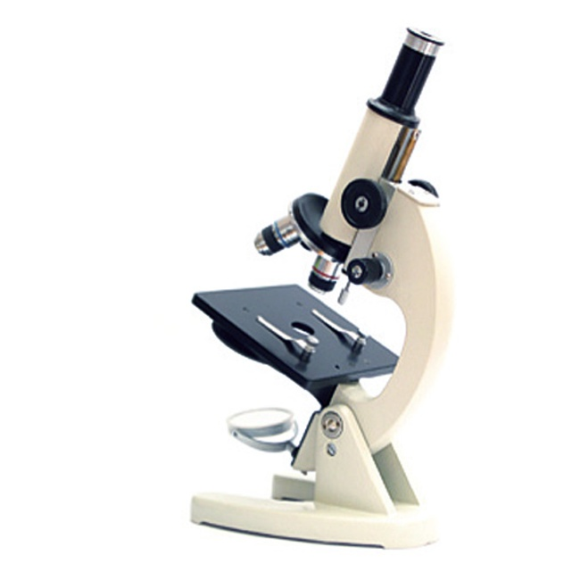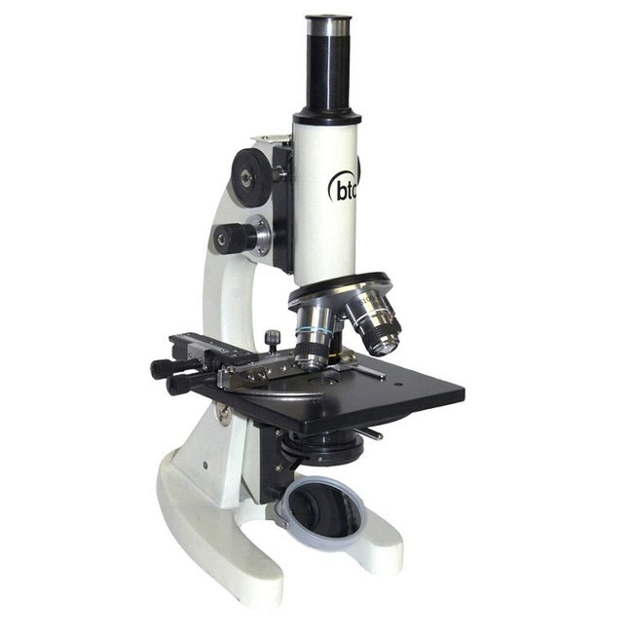

*Figura 1 - Microscop biologic monocular[1] Figura 2- Microscop biologic monocular[1]*

**1.3.Istoric**

Funcționalitățile contemporane ale microscopului reflectă munca asiduă a numeroșilor cercetători care s-au îngrijit vreme de mulți ani să aducă un aport substanțial tehnologiilor de dezvoltare științifică, dar și să imbunătațească aparatura de laborator astfel încât orice experiment să poata fi caracterizat de o rata mai mare de succes.

   Anul 1590 este momentul istoric care marchează prima inițiativă relationată cu idealul de microscop.In acest an, doi fabricanți de ochelari, de origine olandeză, Zacharias Jansen si tatăl său, Hans, au început sa experimenteze posibilitățile de întrebuințare a lentilelor măritoare. Aceștia au introdus diferite tipuri de lentile în interiorul unor tuburi (figura 3), care alunecau unele in altele, observând câ obiectul din apropierea capatului tubului părea sa fie mult mai mare decât in realitate sau decât in cazul observării acestuia cu ajutorul unei simple lentile. Primele microscoape au  surprins mai mult prin noutatea lor, decât ca instrumente științifice, din moment ce capacitatea maximă de mărire era in jurul valorii de 9X și imaginile erau oarecum neclare.

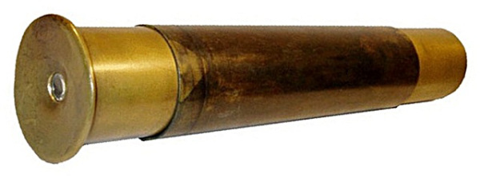

*Figura 3- Primul microscop*

  La sfârșitul secolului al XVII-lea, biologul de origine olandeză, Anton van Leeuwenhoek (1632-1723), a ameliorat functionarea microscopului, făcând observații științifice uimitoare cu ajutorul unui aparat construit chiar de el pentru care utilizase lentile superioare cu o putere măritoare de 270X, care permiteau studierea obiectelor extrem de mici .Van Leeuwenhoek a făcut nenumărate descoperiri in domeniul biologiei, cu ajutorul microscopului optic, deschizând drumuri noi în cercetare – descrierea bacteriilor, viața dintr-o picătură de apă, circulația corpusculilor de sange la nivelul capilarelor etc. Întreaga muncă a lui Anton van Leeuwenhoek a fost ulterior dezvoltată de către cercetatorul de origine britanica Robert Hooke, care publica primul studiu microscopic, Micrographia, in anul 1665.

   Studiul publicat de Hooke este deosebit de valoros, în primul rând datorită ilustrațiilor de o mare valoare, realizate de autorul însuși. Tot el observă niște formațiuni pe care le denumește “celule”, fără a le defini foarte clar. În ciuda descoperirilor majore făcute cu ajutorul microscopului optic, acest domeniu nu a progresat foarte mult in urmatorii 200 de ani. În 1850, inginerul de origine germană, Carl Zeiss, începe rafinarea lentilelor folosite în fabricarea microscoapelor (produse chiar de el). În anul 1880, Zeiss îl angajează pe faimosul specialist in sticlă, Otto Schott, care aduce imense îmbunătățiri lentilelor optice si calității generale a microscopului.

   Inventarea și îmbunătățirea [microscopului optic](https://destepti.ro/revolutia-in-biologie-inventarea-microscopului) au dus la progrese semnificative în studiul celulei, in bacteriologie si parazitologie, in mineralogie, in metalografie (examenul microscopic al metalelor) etc. De la aceste începuturi, cercetarea științifică a cucerit universuri din ce in ce mai mici, cu microscoape din ce in ce mai performante. Marimea teoretică minimă care poate fi observată cu ajutorul microscoapelor moderne este de 200 nm (nanometri), pentru că aceste dispozitive optice sunt capabile să focalizeze obiecte care sunt de mărimea unei lungimi de undă (in apropiere de 500 nm).

**2. Proiectarea microscopului optic**

**2.1. Componente**

Microscopul ales de mine pentru dezvoltarea acestui proiect are o componență relativ simplă, acesta fiind utilizat in principal in scop educațional. Astfel, piesele componente sunt următoarele:

1. **Piciorul**-acesta constituie baza microscopului și suportul său principal.

2. **Coloana(brațul)** - este articulată fix cu piciorul microscopului. La baza lui este fixată măsuța port-obiect, iar în partea superioară, tubul microscopului.

3. **Măsuța port-obiect** - este dreptunghiulară sau pătrată, având în mijloc o deschidere corespunzătoare prin care pătrund razele de lumină spre obiectul de cercetat.

4. **Clemele de pozitionare**- se află pe fața superoară a măsuței, utilizate pentru fixarea      specimenului ce urmează să fie analizat.

5. **Oglinda**

6. **Șurubul grosier** - servește la punerea la punct a imaginii.

7. **Tubul** - susține ocularele la partea superioară și obiectivele la partea inferioară.

8.   **Obiectivele**-Sunt lentilele care sunt reglate de revolver. Ele sunt un sistem de lentile convergente în care pot fi atașate mai multe obiective.

9.      **Ocularele** - Ele sunt sistemele de lentile cele mai apropiate de vizorul observatorului. Sunt cilindri goi în partea superioară a microscopului echipat cu lentile convergente.

10.  **Revolverul**  -  se află fixat la partea inferioară a tubului. Acesta prezintă orificii în care se atașează obiectivele.

**2.2.Setarea spaţiului de lucru**

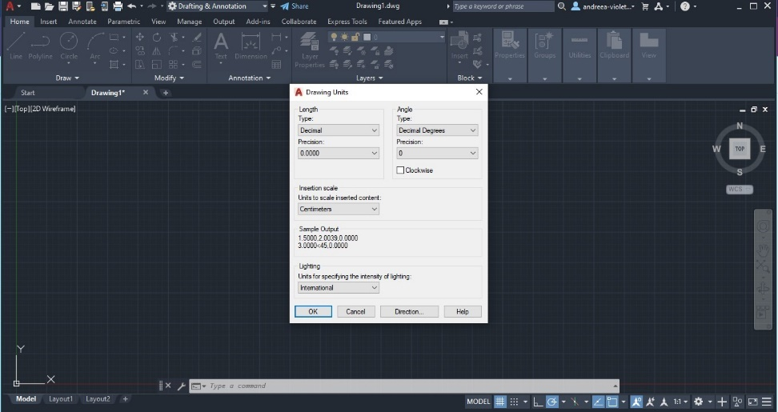

*Figura 4 – Alegerea unităţilor de măsură*

Am ales scara pentru dezvoltarea proiectului ca fiind 1:1 şi, astfel, am setat unitatea de măsură cu ajutorul comenzii *Units – enter*,centimetrul, la o precizie de patru zecimale(figura 4). Pentru realizarea proiectului, am pornit cu mai multe schiţe pe hârtie (figurile 90, 91, 92, 93, pag 46-47), cu dimensiuni, pentru majoritatea componentelor.Dimensiunile le-am stabilit având la îndemană ca exemplu un microscop de același tip ca cel proiectat în cadrul acestui proiect(figura 5).

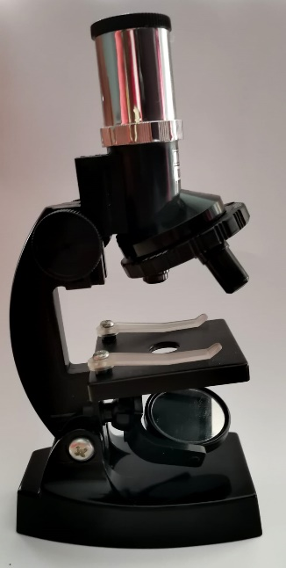

*Figura 5 - Microscop biologic simplu*

**2.3. Setare Layere**

Am lucrat în spații de lucru distincte pentru majoritatea componentelor, aducând treptat fiecare componentă construită într-un singur desen, astfel încât să existe o vedere de ansablu asupra progresului și, în final, asupra rezultatului final.Layerele le-am definit din meniul *Layer Properties*: am selectat *New Layer* și am ales titluri şi culori potrivite.

|  |  |  |  |  |
| --- | --- | --- | --- | --- |
| Nr.crt | Nume layer | Culoare | Tip linie | Grosime |
| 1. | Axe de simetrie | 1 | ACAD_ISO04W100 | Default |
| 2. | Cartuș | 250 | Continuă | Default |
| 3. | Cleme prindere | 151 | Continuă | Default |
| 4. | Coloană | 250 | Continuă | Default |
| 5. | Cotări | 94 | Continuă | Default |
| 6. | Cotari cleme | 94 | Continuă | Default |
| 7. | Cotări măsuță | 94 | Continuă | Default |
| 8. | Cote revolver | 2 | Continuă | Default |
| 9. | Măsuță | 178 | Continuă | Default |
| 10. | Obiective | 250 | Continuă | Default |
| 11. | Ocular | 250 | Continuă | Default |
| 12. | Oglindă | 140 | Continuă | Default |
| 13. | Picior | 250 | Continuă | Default |
| 14. | Ramă oglindă | 250 | Continuă | Default |
| 15. | Revolver | 186 | Continuă | Default |
| 16. | Suport tub | 250 | Continuă | Default |
| 17. | Șurub | 254 | Continuă | Default |
| 18. | Șurub grosier | 246 | Continuă | Default |
| 19. | Tub | 250 | Continuă | Default |
| 20. | Tub superior | 254 | Continuă | Default |

Tebelul 1 conține detalii referitoare la numele layerelelor utilizate, culoarile asociate și tipurile de linii folosite.

*Tabelul 1*

**2.4. Proiectarea piciorului microscopului**

Pentru a realiza piciorul microscopului, componenta ce constituie baza acestui instrument, am pornit de la o schiță 2D.

Cu ajutorul comenzii *Line – enter – punct de plecare – enter – dimensiune – enter* amtrasat conturul parților laterale (perspectiva TOP). Am folosit comanda *Arc-punct de plecare-enter-selectie al doilea punct-enter- selectie punct final* pentru a întregi schița, iar ulterior am rotunjit unele colțuri pentru a da un aspect mai plăcut, utilizând comanda *Fillet-selectare prima latura-intrudecere raza-enter-selectarea celei de-a doua laturi.*

Am îmbinat toate aceste elemente cu comanda *Join-selectare elemente ce constituie conturul -enter.*(figura 6,figura 7).Rolul celor doua linii intrerupte este de ghidaj.

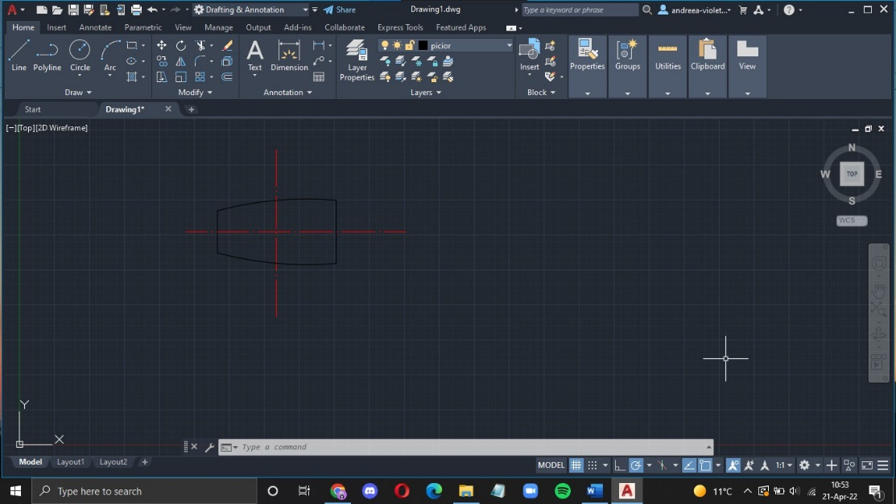

*Figura 6-Baza piciorului 2D*

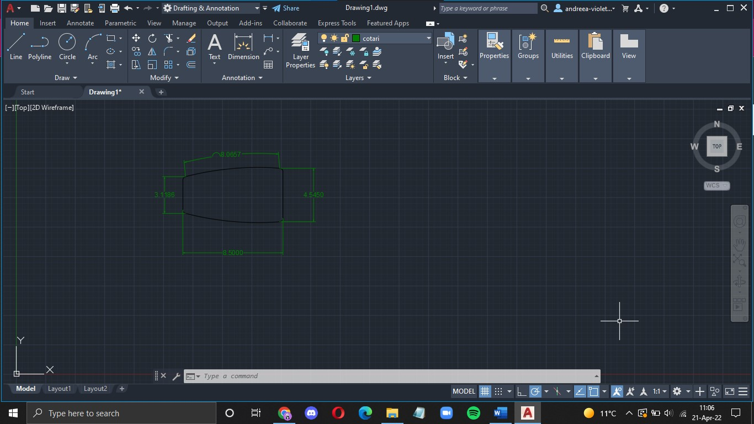

*Figura 7-Baza piciorului 2D(cotări)*

Pentru dezvoltarea acestei componente in 3D am folosit opțiunea *Extrude – enter – selectare obiect – enter – selectare dimensiune inaltime – enter* (figura 8).

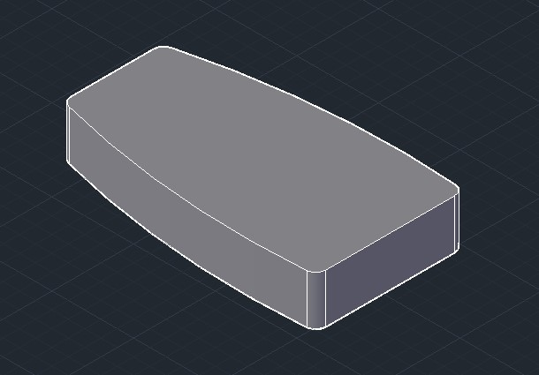

*Figura 8-baza piciorului 3D*

Pentru a intregi piciorul microscopului, mai este nevoie de o componentă ce are rol de suport de care va fi fixată coloanal microscopului.

Schița 2D a acestui suport am realizat-o folosind comanzile *Line – enter – punct de plecare – enter – dimensiune – enter, Arc-punct de plecare-enter-selectare al doilea punct-enter- selectare punct final*.Partea superioară a piesei am schițat-o folosindu-mă de un cerc din care am eliminat jumătatea inferioară folosind *Trim-selectie(din Ribon)* .Rotunjirea din partea stangă am obținut-o cu comanda *Fillet-selectarea primei laturi-intrudecere raza-enter-selectiarea părții rămase din cercul initial*(figura 9).Pentru cotări am folosit din tabul *Annotation, Dimensions: linear, diameter, arc length (*figura 10) *.*

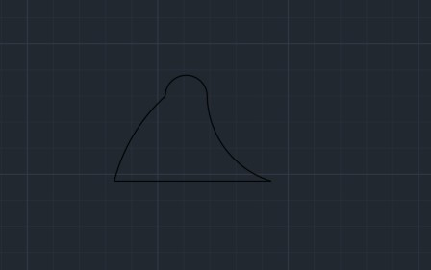

*Figura 9-suport coloana 2D*

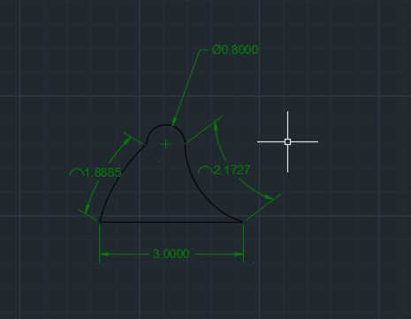

*Figura 10-suport coloanal 2D(cotări)*

Trecerea in 3D am realizat-o folosind comanda *Extrude – enter – selectare obiect – enter – selectare dimensiune inaltime – enter.* Iar pentru a crea decupajul prin care voi face prinderea cu brațul microscopului am creat un cerc pe care l-am extins folosind comanda *Extrude – enter – selectare obiect – enter – selectare dimensiune inaltime – enter,* formandu- se astfel un cilindru ce trece prin piesă (figura 11).Ulterior, cu *Subtract-selectare piesă-enter-selectare cilindru-enter* am facut decupajul vizibil(Figura 12). În final, am creat block-ul *componenta picior(Block – enter – alegerea obiectelor – enter – alegere punct de inserare – enter – denumire block - enter).*

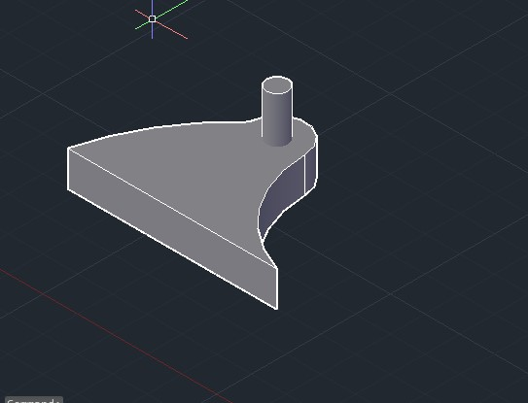

*Figura 11-Creare decupaj*

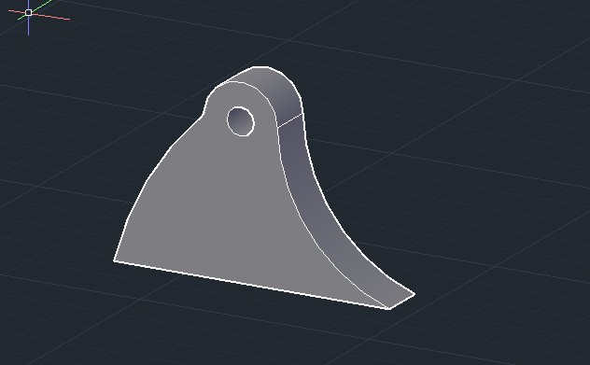

*Figura 12-Componentă picior(suport braț)*

Am inserat block-ul numit *componenta picior* în desenul ce continte baza piciorului, am realizat o copie a acestuia(*Copy-enter-punct de baza-enter- punct final*), și folosind comanda *Align-enter-selectare obiecte-enter-selectare puncte de aliniere-enter* am poziționat convenabil piesele create.Astfel, în figurile 13 si 14 poate fi observat în intregime piciorul microsopului în format 3D.

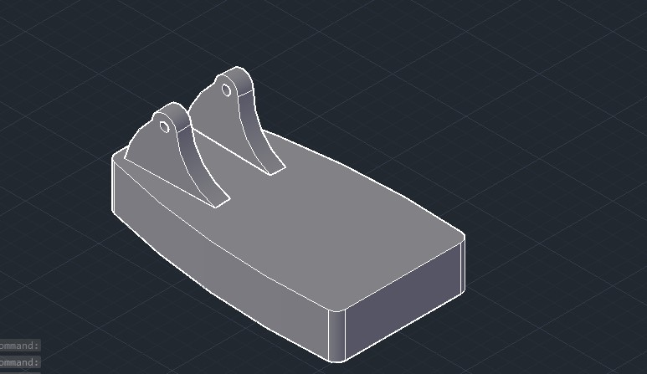 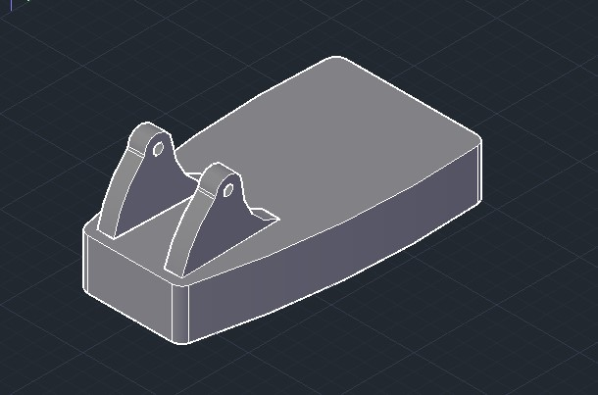

*Figura 13-Piciorul microscopului Figura 14 -Piciorul microscopului*

**2.5. Proiectarea coloanei**

Pentru realizarea coloanei, brațul principal de care se vor prinde urmatoarele componente, am pornit de la o schiță in 2D (perspectiva LEFT).

Am folosit comenzile *Line – enter – punct de plecare – enter – dimensiune – enter, Arc-punct de plecare-enter-selectare al doilea punct-enter- selectare punct final* pentru a trasa corespunzător conturul acestei piese.Cu *Fillet-selectarea primei laturi-intrudecere raza-enter-selectarea celei de-a doua laturi* am rotunjit unele colțuri(figura 15).

Am dimensionat pe baza măsurătorilor făcute având ca exemplu microscopul din figura 5(pagina 8).Aceste cotări sunt vizibile în figura 16.

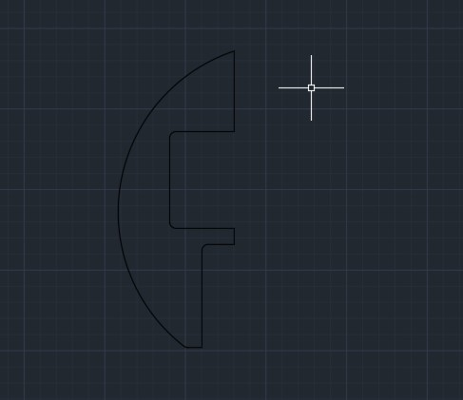

*Figura 15- Coloana microscopului 2D*

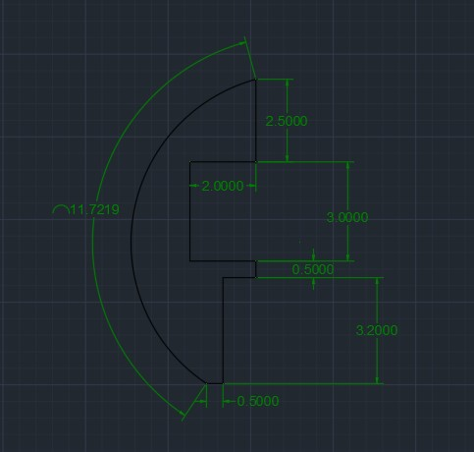

*Figura 16- coloana microscopului (cot*ă*ri)*

Trecerea în 3D am realizat-o pornind de la desenul 2D si folosind comanda *Extrude – enter – selectare obiect – enter – selectare dimensiune laltime – enter.*(figura 17).



*Figura 17-Coloana 3D*

Pentru a putea prinde măsuța microscopului, ce are rol de suport pentru specimenul analizat cu ajutorul miscroscopului, de coloana, este nevoie de un suport atașat de aceasta(figura 18).

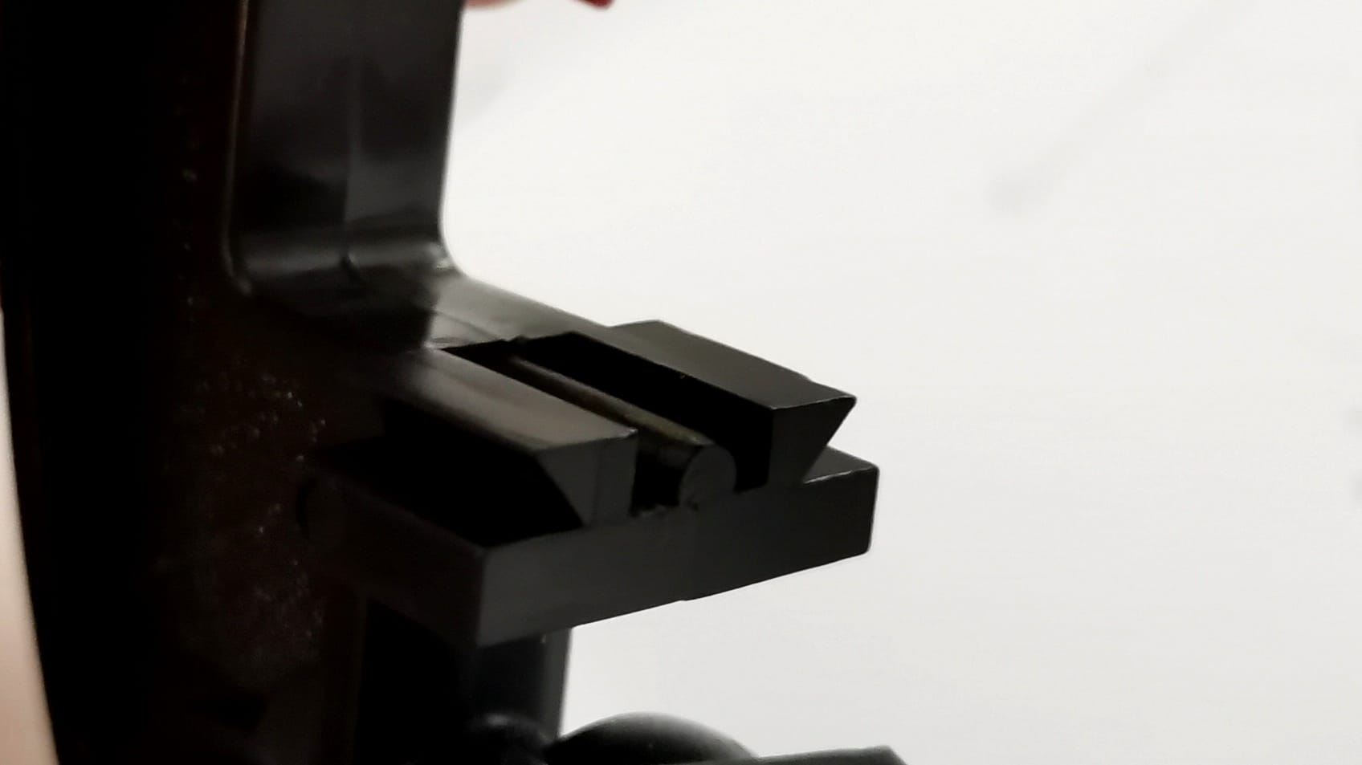

*Figura 18- Suport măsuță*

Astfel, am creat, respectând dimensiunile, elementele din figura 19.Am folosit *Rotate Gizmo(*tabul *Selection*) pentru a aduce aceste elmente in poziția dorită, iar ulterior le-am atașat unui paralelipiped dreptunghic si coloanei microscopului(figura 20).

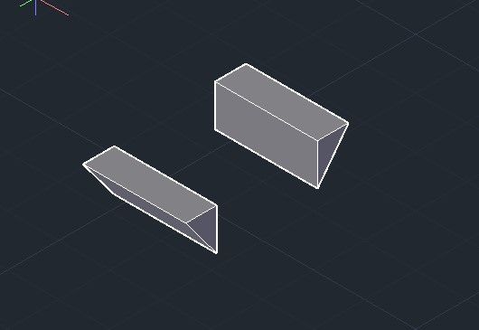

*Figura 19-elemente de prindere a măsuței*

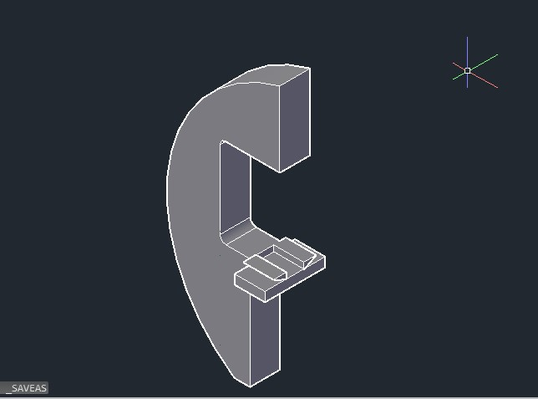

Figura 20- Coloana cu suport pentru măsuță 3D

Acestui element i-am creat un orificiu în partea inferioră pentru a putea fi prins de piciorul microscopului(Figura 21).

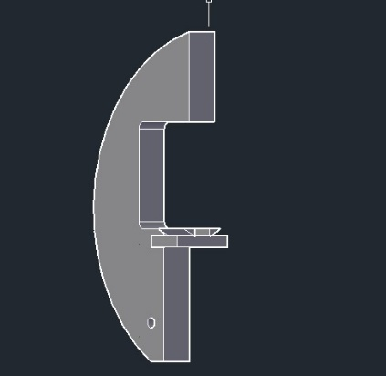

Figura 21-coloana cu orificiu 3D

Am creat block-ul *coloana cu orificiu(Block – enter – alegerea obiectelor – enter – alegere punct de inserare – enter – denumire block - enter)* și l-am inserat în desenul ce contine piciorul microscopului(figura 13, pagina 14), având astfel o vedere de ansamblu a ceea ce am realizat până în acest punct (figura 22).

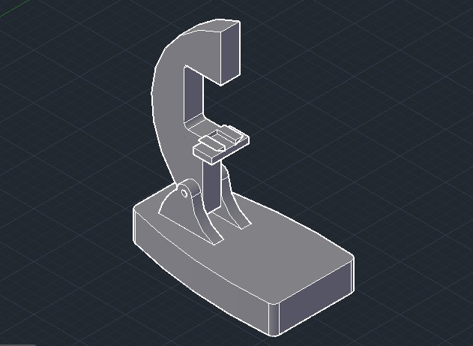

*Figura 22-Picior si coloana in format 3D*

**2.6. Proiectarea măsuței port-obiect**

Pentru a realiza această piesă am plecat de la o schiță 2D (perspectiva TOP) așa cum este vizibil in figura 23. În figura 24 este reprezentată schița 2D cu dimensiunile corespunzatoare.

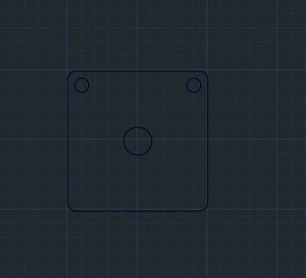

*Figura 23- Schiță măsuță 2D*

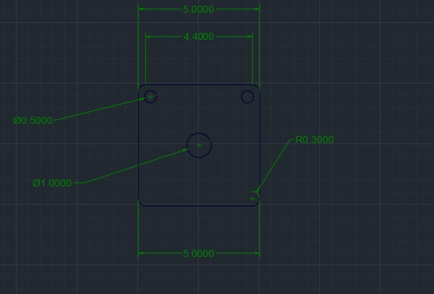

*Figura 24- Schiță măsuță 2D(cotări)*

Pentru transformare în 3D am folosit comanda *Extrude – enter – selectare obiect – enter – selectare dimensiune inaltime – enter*, iar cu ajutorul unui cerc desenat pe fața inferioră căruia i-am aplicat aceeasi comandă si ulterior : *Subtract-selectare* *măsuță -enter-selectare cilindru-enter* am creat deschiderea din centrul măsuței prin care pătrund razele de lumină spre obiectul de cercetat(figura 25).

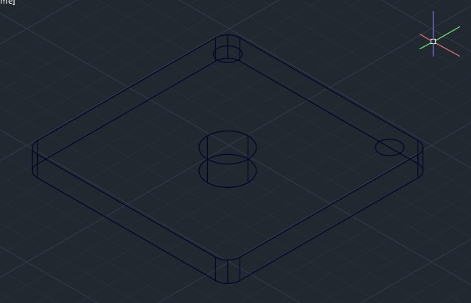

*Figura 25-Creare deschidere si suport de cleme*

Cu ajutorul celor doua cercuri mici vizibile in figura 25 am realizat cate un suport pentru fiecare clemă de prindere ce va fi atașată pe măsuță pentru a fixa elementul analizat cu ajutorul microscopului(figura 26).

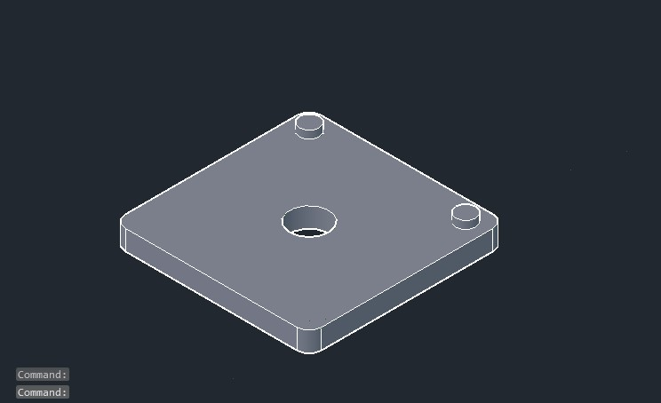

*Figura 26- Măsuță 3D*

Spatele măsuței prezintă un mecanism prin care aceasta se fixează de coloana.Am realizat acest lucru prin crearea a doua dreptunghiuri(figura 27) carora le-am aplicat comanda *Extrude – enter – selectare obiect – enter – selectare dimensiune adancime – enter*(figura 28)*.*

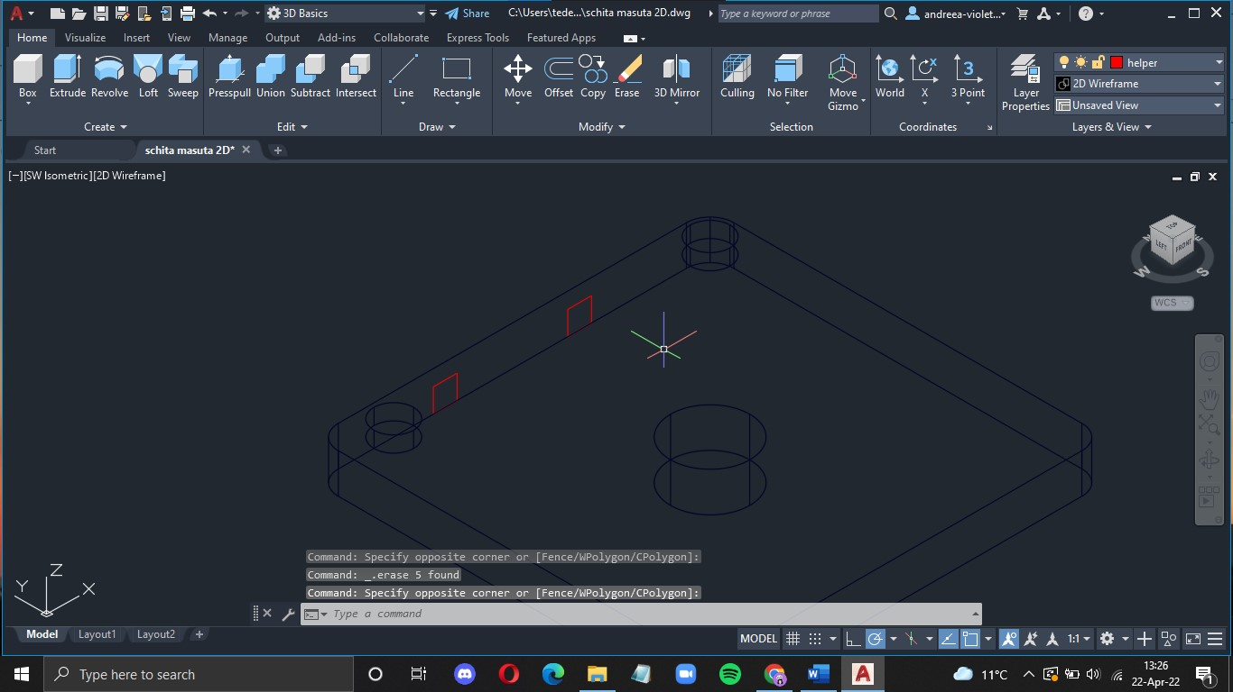 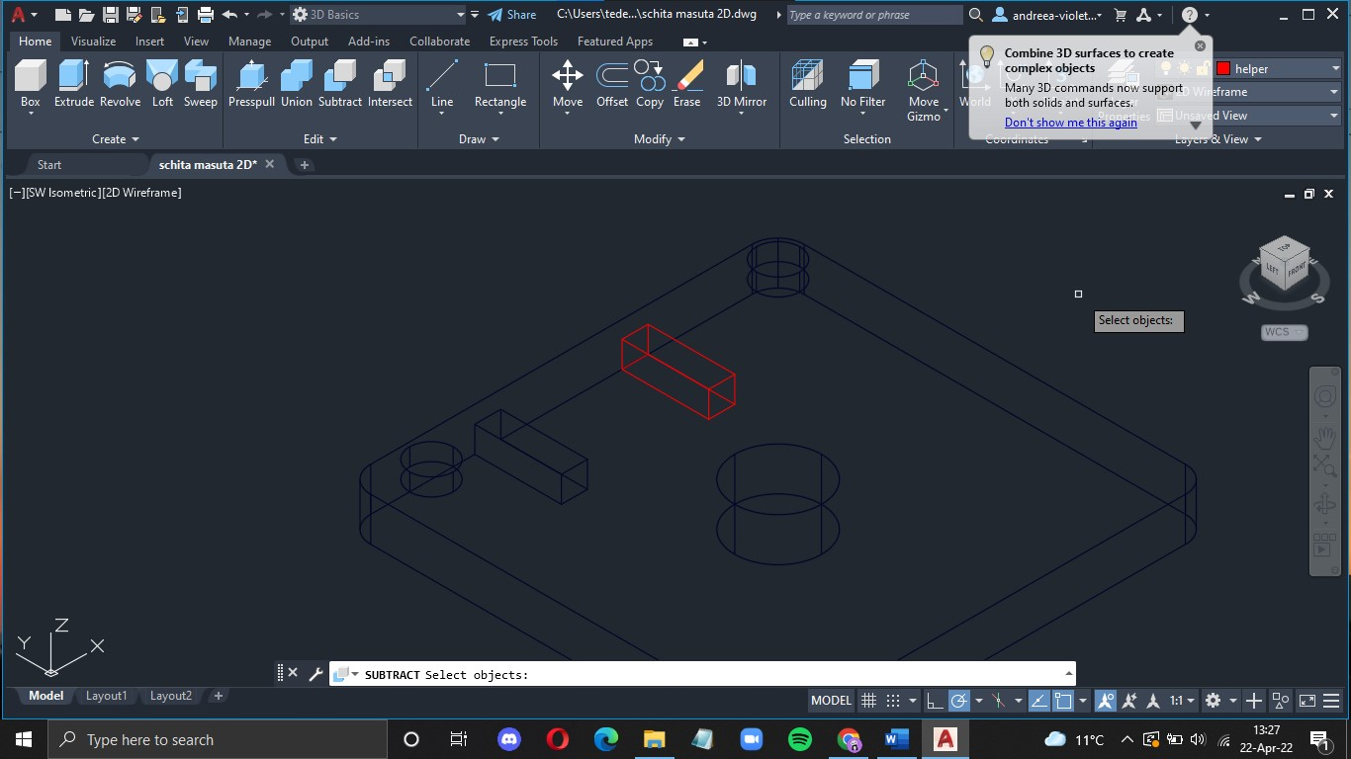

*Figura 27- pas 1 creare mecanism fixare* *Figura 28-pas 2 creare mecanism fixare*

Am construit trapezul vizibil in figura 29 astfel încât sa se formeze 2 triunghiuri dreptunghice care sa vina in completarea celor aflate deja pe suportul fixat de coloana microscopului(figura 22, pagina 18).Acestui trapez i-am aplicat coamnda *Extrude – enter – selectare obiecti – enter – selectare dimensiune adancime – enter*(figura 30)*.*

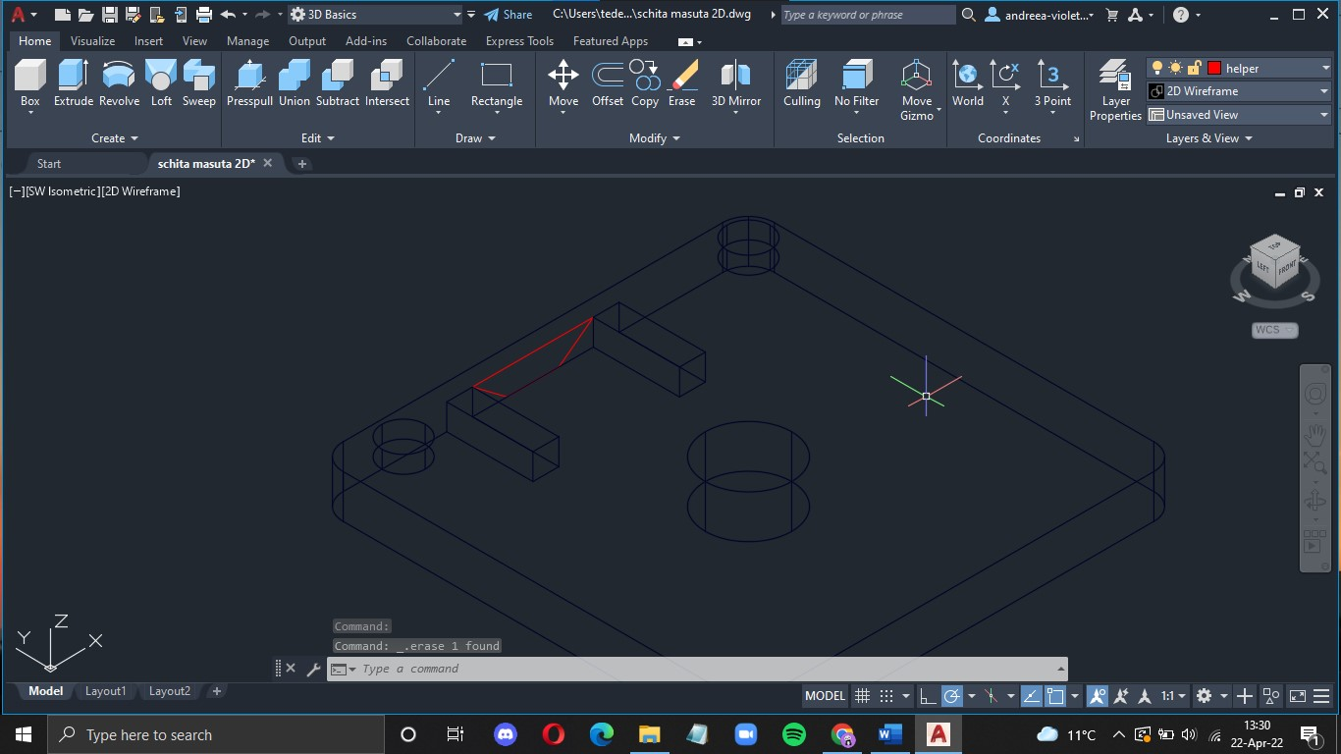

*Figura 29- pas 3 creare mecanism fixare*

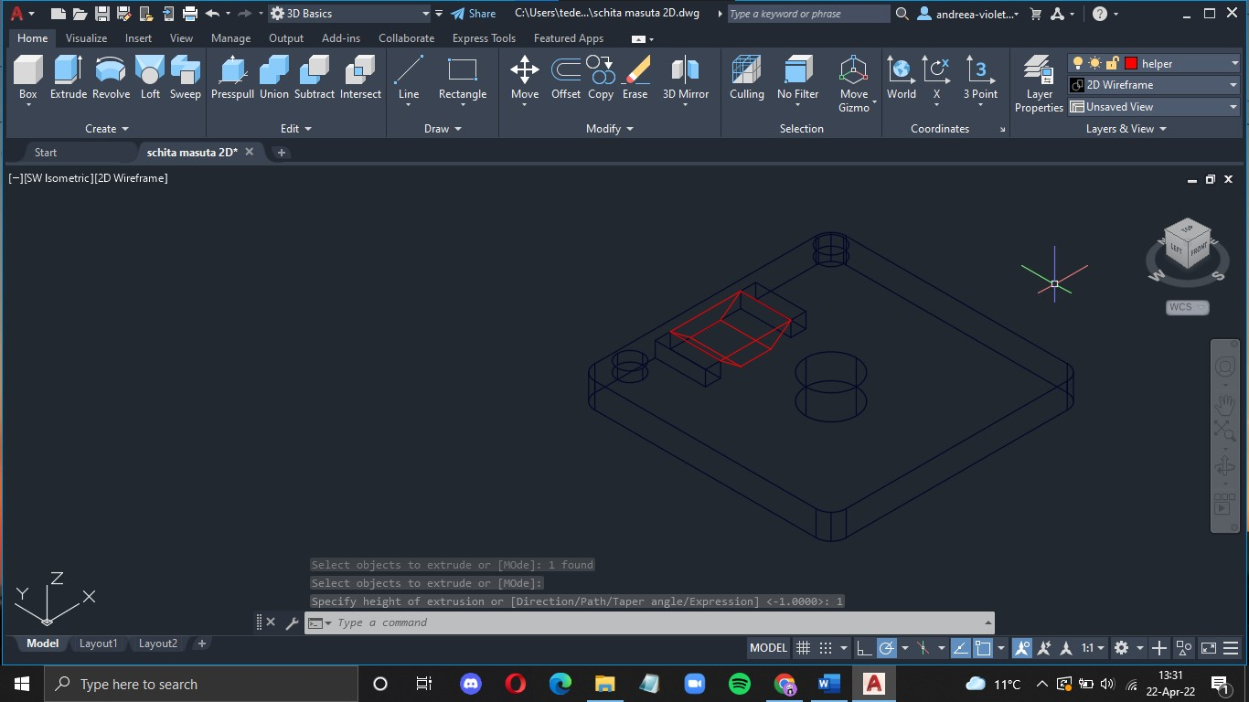

*Figura 30- pas 4 creare mecanism fixare*

Cu comanda *Subtract-selectare măsuță -enter-selectare element creat cu ajutorul trapezului-enter* am facut vizibil decupajul prin care se face prinderea de suportul atașat coloanei microscopului.

Așadar, in figura 31 poate fi observat rezultatul parcurgerii pașilori menționați anterior.

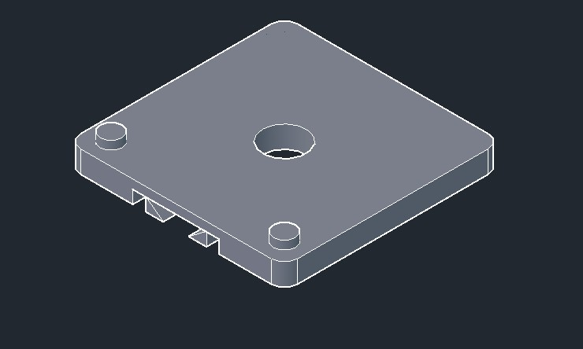

*Figura 31- Măsuță cu mecanism de prindere 3D*

**2.7. Proiecarea clemelor de pozitionare**

Clemele de poziționare au rolul de a fixa corespunzător specimenul studiat pe măsuța port-obiect.Am început prin realizarea unei schițe 2D cu rol orientativ(figura 32) a uneia dintre cleme, dimensiuni acesteia fiind vizibile în figura 33.

Pentru această schiță am folosit comenzile *Line – enter – punct de plecare – enter – dimensiune – enter* si *Arc-punct de plecare-enter-selectie al doilea punct-enter- selectie punct final* cu ajutorul cărora am trasat conturul.

Însă, pentru a putea aduce acest element la o formă care să permită o bună prindere, am modificat în etapa de trecere la format 3D, strucutura clemei.

`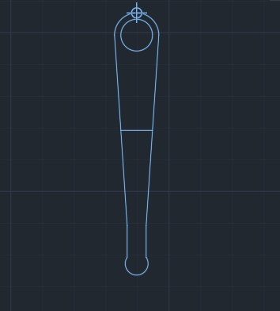

*Figura 32- schiță clemă 2D*

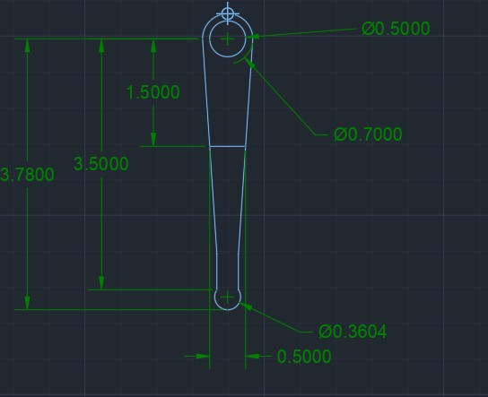

*Figura 33- schiță clemă 2D (cotări)*

Modificările menționate fac referire la împărțirea clemei în 3 părți astfel încât sa pot obține înclinările necesare pentru o prindere buna.După această impărțire, am folosit comanda *Extrude – enter – selectare obiect – enter – selectare dimensiune inaltime – enter* ș*i* am adus clema la forma dorită aplicand succesiv celor 3 părți *Rotate Gizmo(*tabul *Selection*) și *introducerea unghiurilor potrivite* (figura 34).

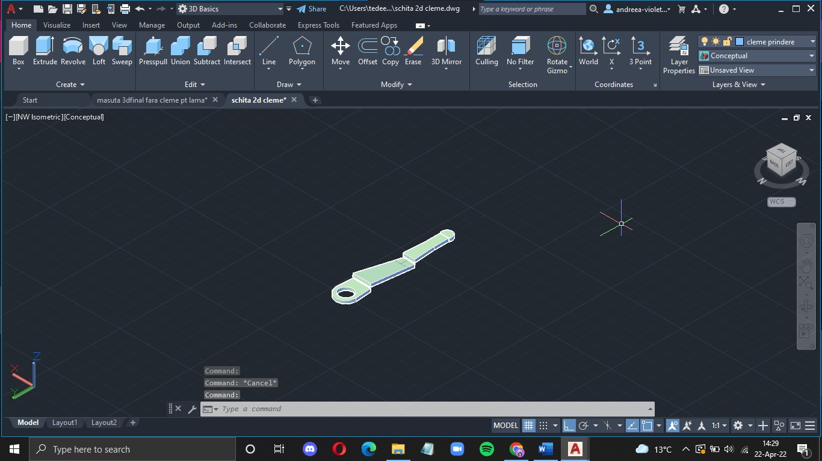

*Figura 34 - proiectare clema 3D.*

După alinierea celor 3 părți ( comanda *Align* ) am unit totul cu *Union-enter-selectare obiecte-enter*(figura 35,figura 36), obținând astfel forma finală a unei cleme de prindere.

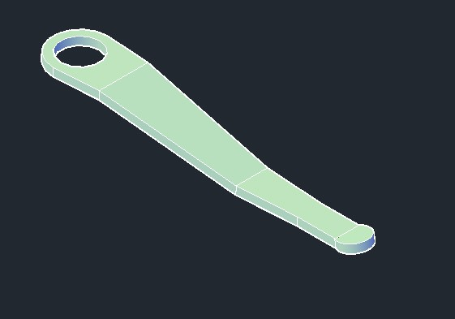

*Figura 35- Clemă prindere 3D*

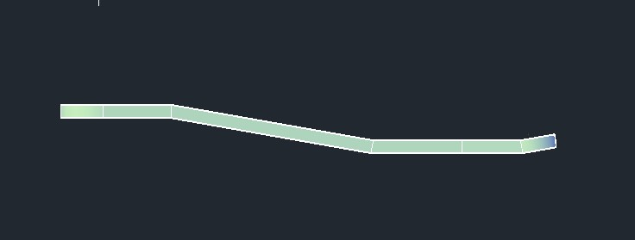

*Figura 36- Clemă prindere 3D lateral*

Am creat block-ul cu numele *clema prindere (Block – enter – alegerea obiectelor – enter – alegere punct de inserare – enter – denumire block - enter)* și l-am inserat în desenul ce conține măsuța port-obiect(Figura 31, pagina 22).Am duplicat acest block astfel încât sa am în același spațiu de lucru cele 2 cleme de prindere și le-am atașat masuței(figura 37).

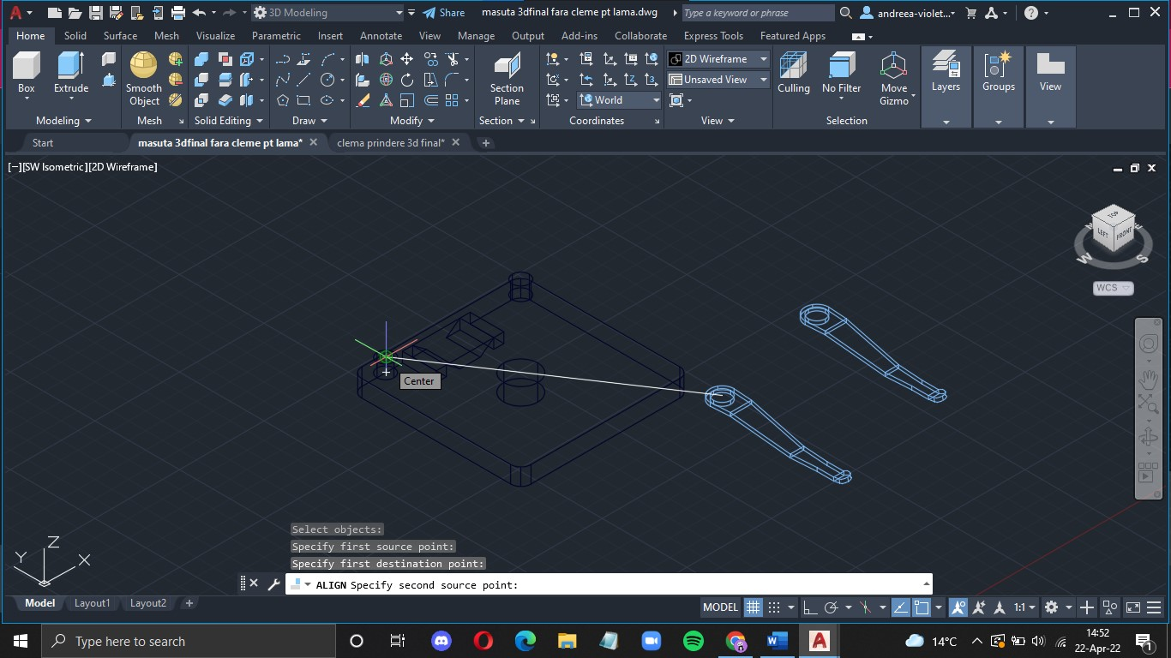

*Figura 37-Prindere cleme*

Am obținut astfel măsuța in forma sa finală, așa cum este reprezentat in figurile 38 si 39.

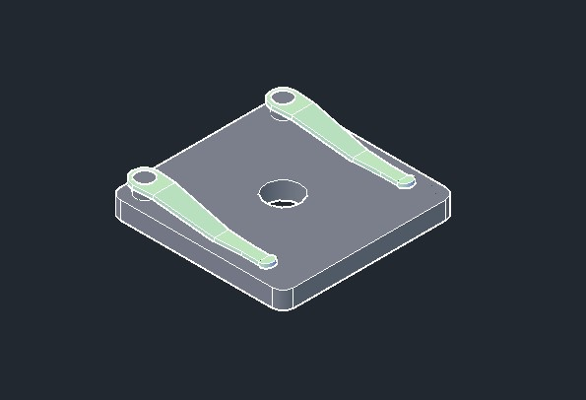

*Figura 38-* *Măsuța cu cleme de prindere 3D*

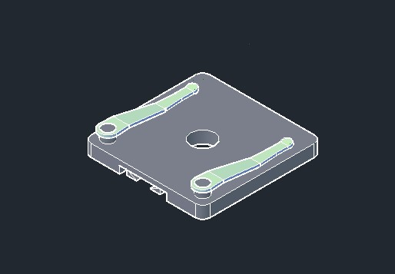

*Figura 39- Vedere asupra mecanismului de fixare pe coloana*

Am creat block-ul cu numele *măsuță* pe care l-am inserat în desenul ce conține coloana atașată piciorului microscopului(figura 22, pagina 18).

În figura 40 este vizibilă prinderea măsuței de coloană, iar figura 41 prezintă o imagine de ansamblu a tot ceea ce am realizat până în acest punct al proiectului.

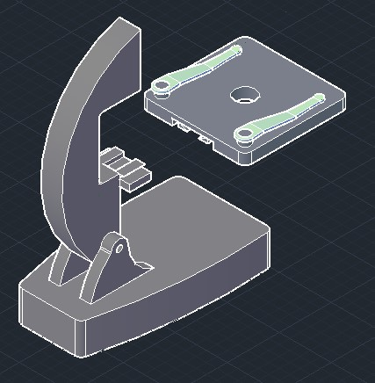

*Figura 40- Prindere măsuță*

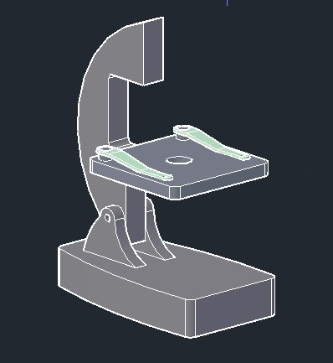

*Figura 41-Vedere de ansamblu a componentelor îmbinate*

**2.8. Proiectarea oglinzii**

Pentru dezvoltarea acestei componente am început cu o schiță 2D pe care am folosit-o în pasul de trecere in format 3D.

Oglinda microscopului este susținută de o ramă care, printr-un element secundar, este lipită de coloană (figura 44).Astfel că, înainte de a construi oglinda propriu-zisa, am dezvoltat, în același spațiu de lucru, rama de care aceasta se susține pentru a putea fi atașată coloanei.

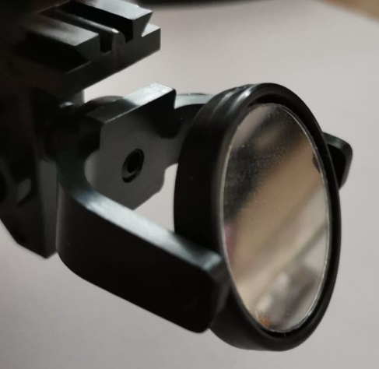 Am aplicat comenzile *Line – enter – punct de plecare – enter – dimensiune – enter* si *Arc-punct de plecare-enter-selectare al doilea punct-enter- selectare punct final* pentru a trasa conturul ramei-perspectiva TOP-(figura 45), dimensiunile fiind prezentate in figura 46.

*Figura 44-Oglindă*

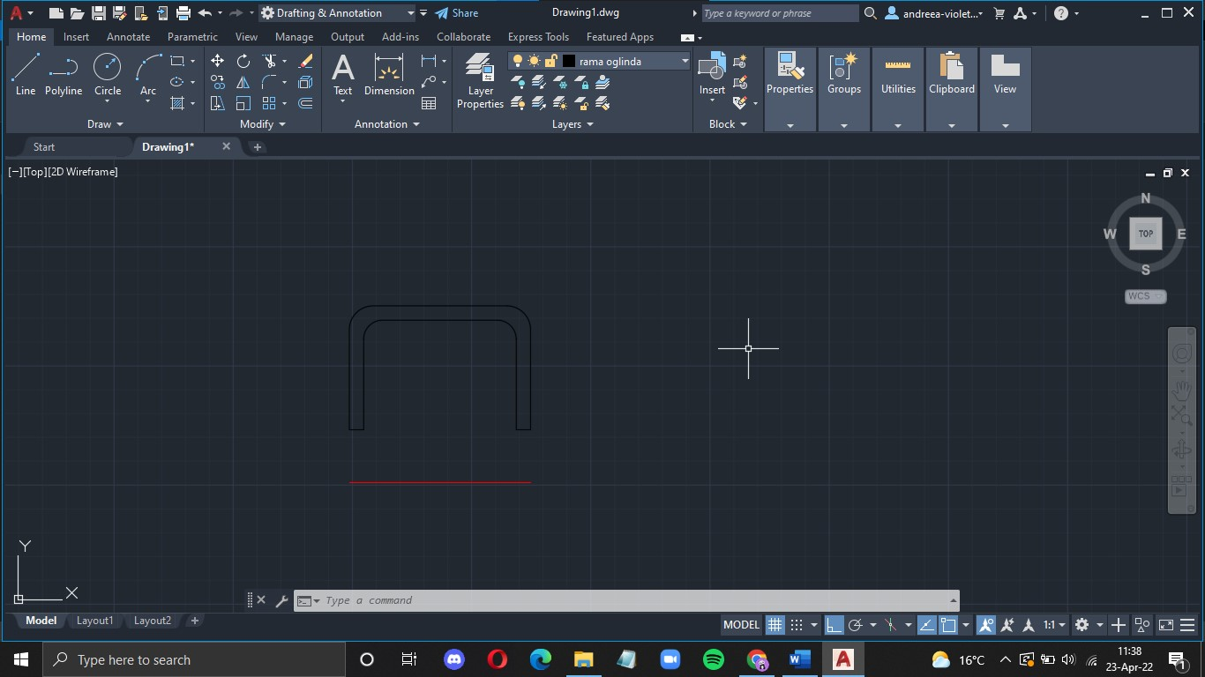 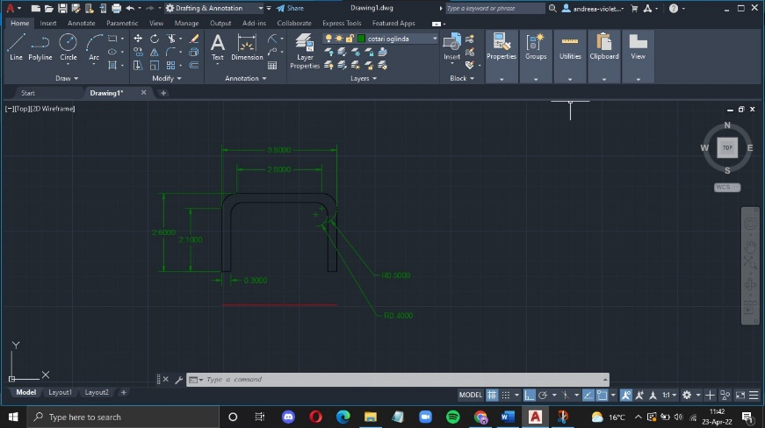

*Figura 45- Ramă 2D Figura 46- Ramă 2D(cotări)*

Pentru a construi schița 2D a oglinzii am folosit comanda *Circle – enter – origine – enter – rază -enter* (figura 47) și am dimensionat astfel încât să se potriveasca ramei realizate anterior(figura 48).

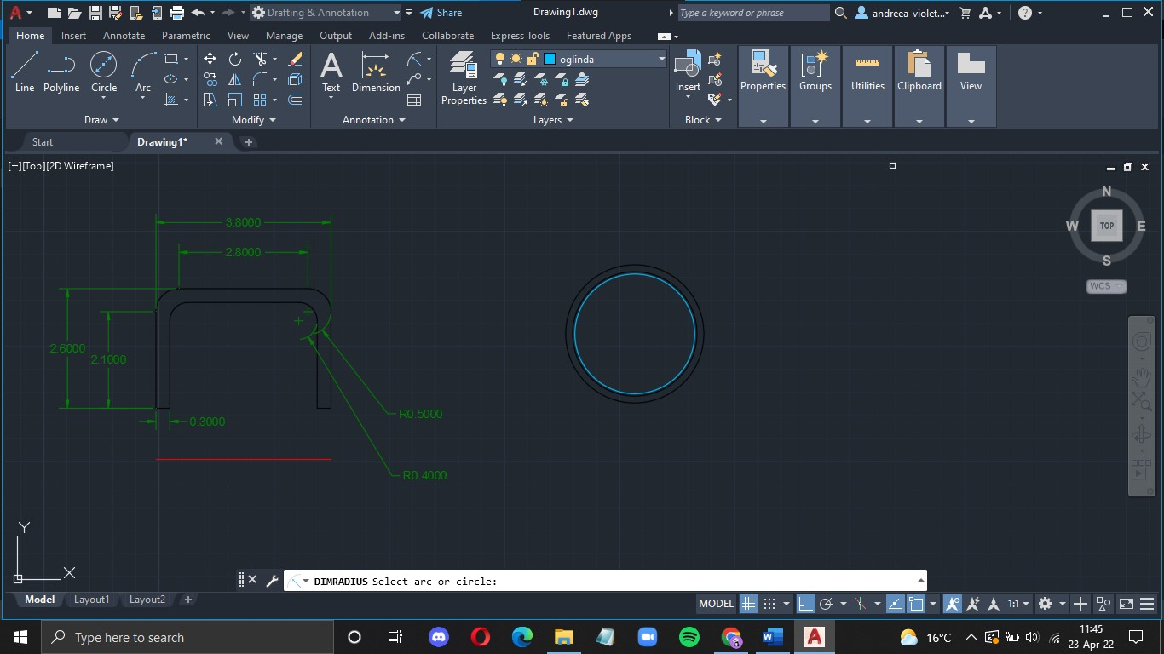

*Figura 47 – Oglinda propriu-zisă 2D*

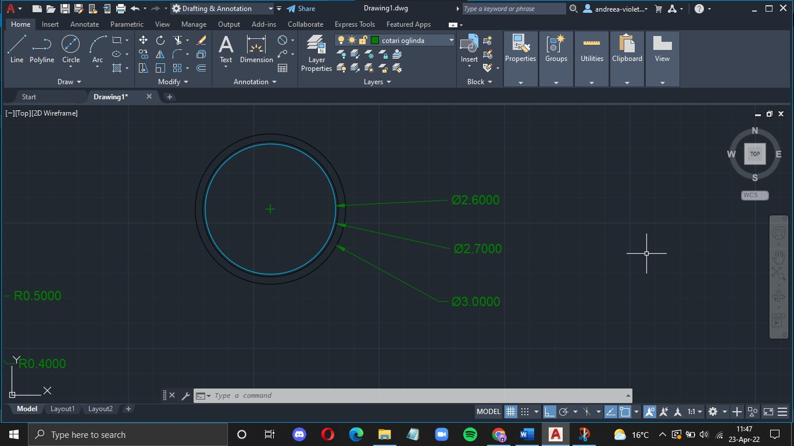

*Figura 48 – Oglinda propriu-zisa 2D(cotări)*

Pentru trecerea în 3D am aplicat ramei in format 2D comanda *Extrude* si cu ajutorul a doua cercuri am creat doua orificii ce vor servi la prinderea oglinzii(figura 49).

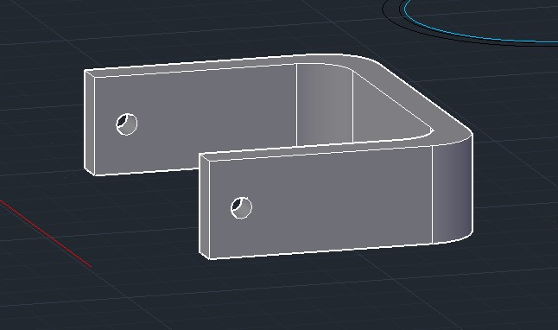

*Figura 49-Ramă oglindă 3D*

Aplicând aceleași comenzi ca și în cazul ramei, am proiectat oglinda propriu-zisă, căreia i-am construit doua bare de prindere pentru a o putea atașa ramei(figura 50).

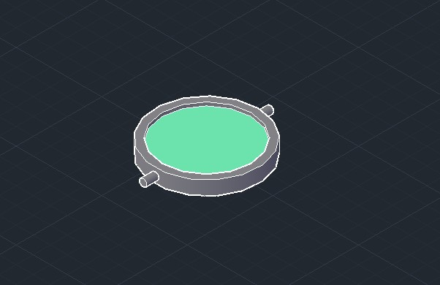

*Figura 50- Oglinda propriu-zisă 3D*

În final, am atașat oglinda de ramă (Figura 51) și am creat, folosind un cilindru și un paralelipiped dreptunghic(îmbinate cu *Union-enter-selectare obiecte-enter)*, elementul prin care se face lipirea de coloana microscopului(figura 52). Înclinarea potrivită a oglinzii am obținut-o folosind *Rotate Gizmo* (tabul *Selection*).

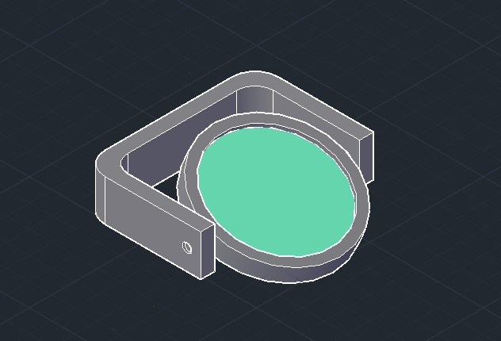 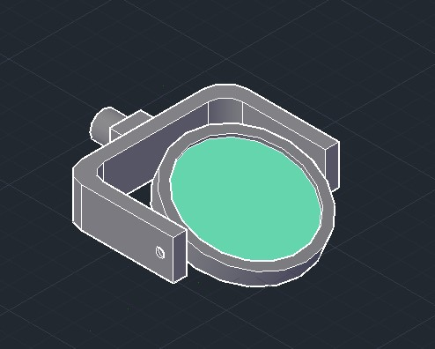

*Figura 51-Oglinda cu rama 3D Figura 52- Varianta finală a oglinzii 3D*

Am creat block-ul cu numele *oglinda,* l-am inserat în spațiul de lucru ce conține elementele prezentate in figura 41(pagina 26) și l-am atașat coloanei microscopului(figura 53).

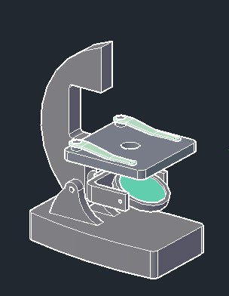

*Figura 53-Microscop cu oglindă 3D*

**2.9. Proiectare surubului grosier**

Șurubul grosier este poziționat pe părțile laterale ale coloanei.

Pentru proiecarea acestei piese am început prin trasarea conturului unei secțiuni ale cărei dimensiuni sunt prezentate in figura 54.Am aplicat *Mirror – enter – selectare obiecte – enter – selectare axă de simetrie – enter* pentru a obține o entitate simetrică, iar pentru trecerea în format 3D am folosit opțiunea *Revolve – enter – selectare obiecte – enter – selectare axă de rotaţie – enter – introducere unghi de rotaţie – enter*(figura 55)*.*

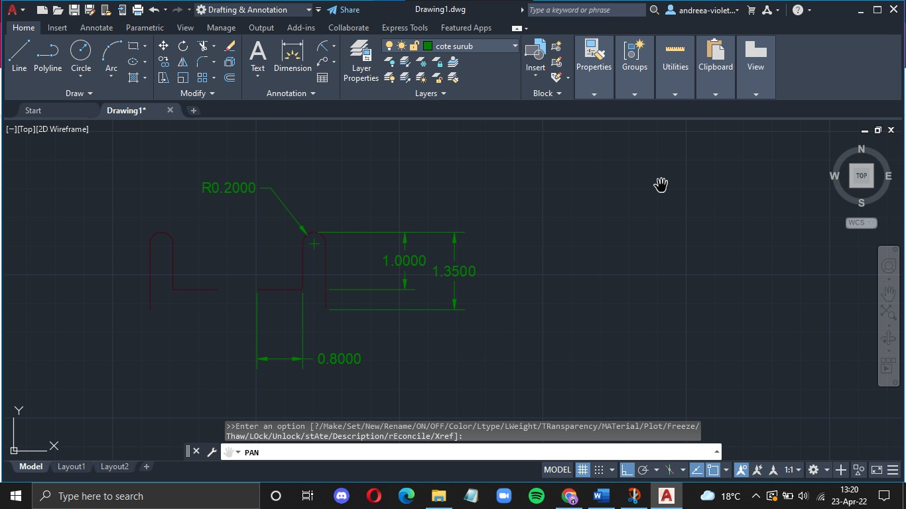

*Figura 54 – Secțiune șurub cu cotări*

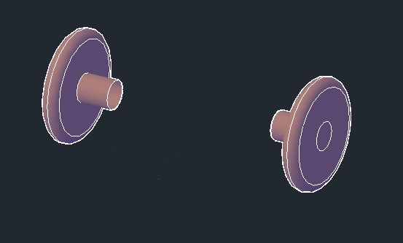

*Figura 55 -Șurub grosier 3D*

Am creat block-ul numit *surub* și l-am inserat în spațiul de lucru ce conține componentele create anterior(figura 56).

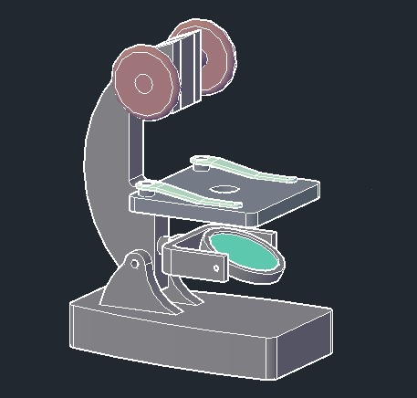

*Figura 56- Atașare șurub*

**2.10. Proiectarea tubului**

Am construit această componentă în 3 etape, în același spațiu de lucru.

În prima etapa, am realizat un desen simplu al părții inferioare pentru care am stabilit dimensiunile potrivite(figura 57).Acest desen a constituit baza pentru trecerea în 3D.

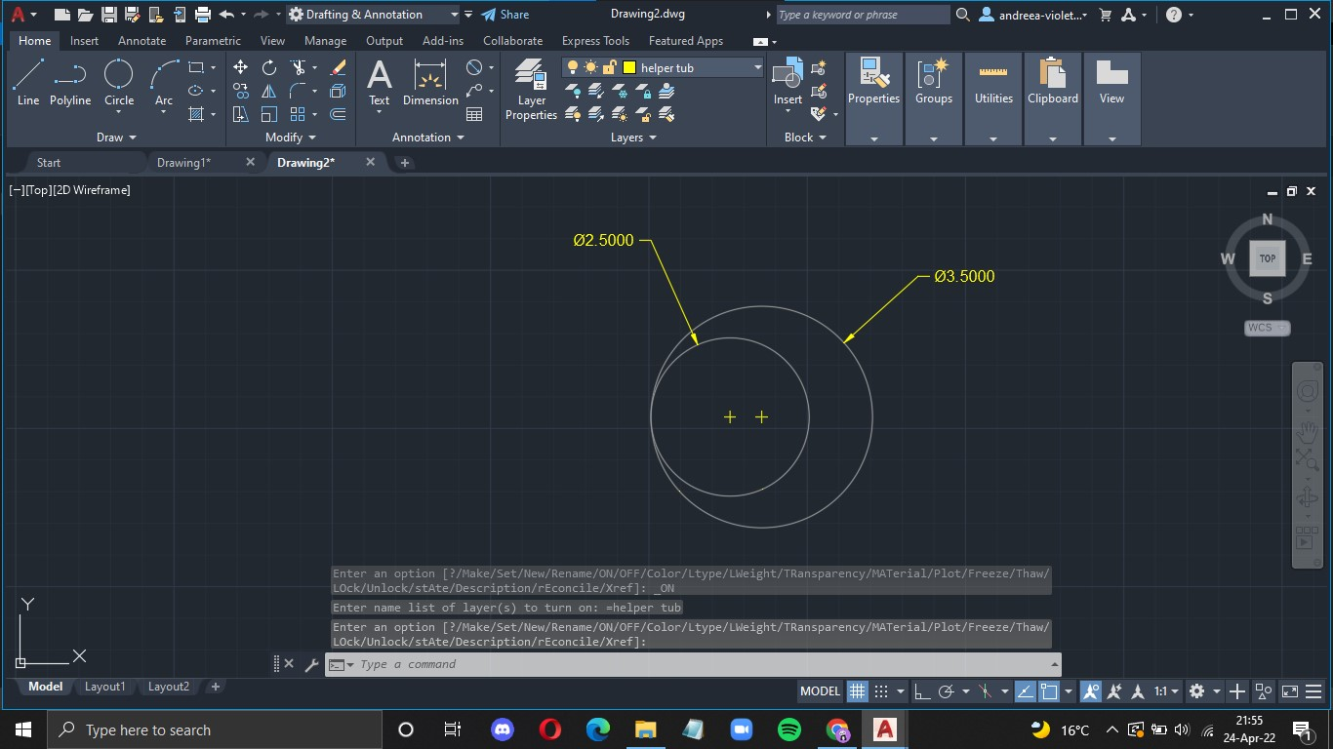

*Figura 57- schița 2D bază tub*

Am creat o linie ajutătoare pentru înălțarea din partea dreaptă, iar cu comanda *Align-enter-selectare obiecte-enter-selectare puncte de aliniere-enter* și, alegând să scalez pe baza punctelor de aliniament, am obținut înclinarea cercului cu raza de 2.5 cm. Ulterior, am folosit pentru cele două cercuri *Loft – enter – selectare secţiuni – enter – selectare cale – enter( mod suprafata ).*

De asemenea, utilizând *Extrude – enter – selectare obiect – enter – selectare dimensiune inaltime – enter* am prelungit partea inferitoră pentru a obține elementul de care va fi atașat revolverul(figura 58).Cu opțiunea *Rotate Gizmo* am înclinat această entitate la un unghi de 30 de grade și am construit un cerc în partea superioară pentru etapa urmatoare(figura 59).

`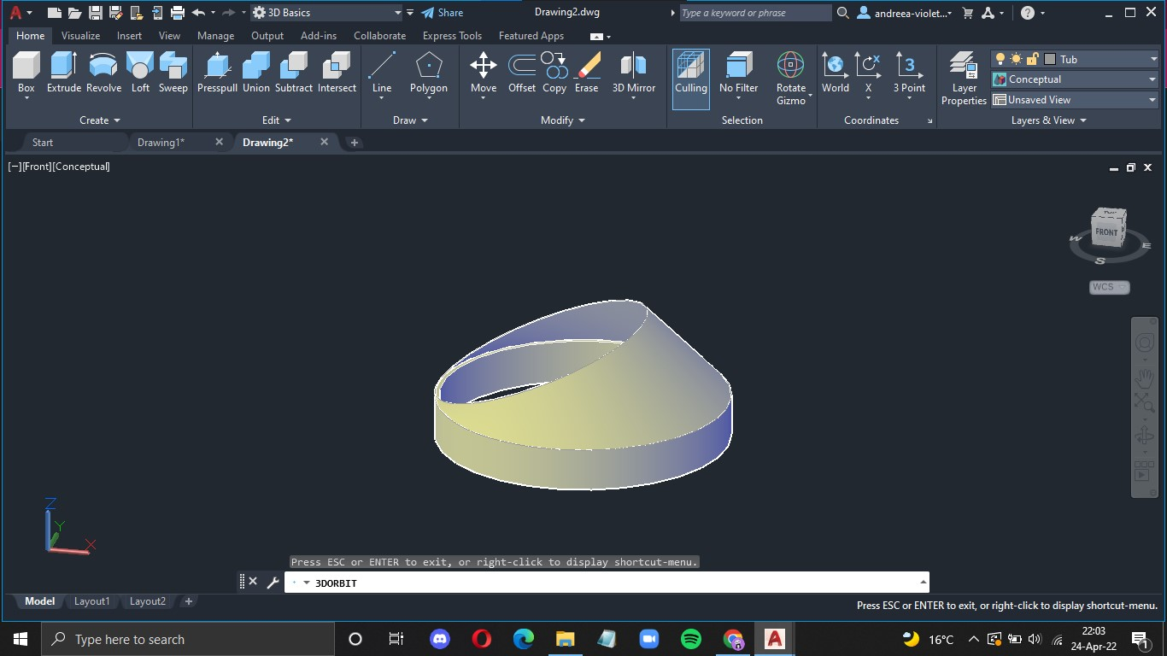

*Figura 58- Parte inferioară a tubului 3D*

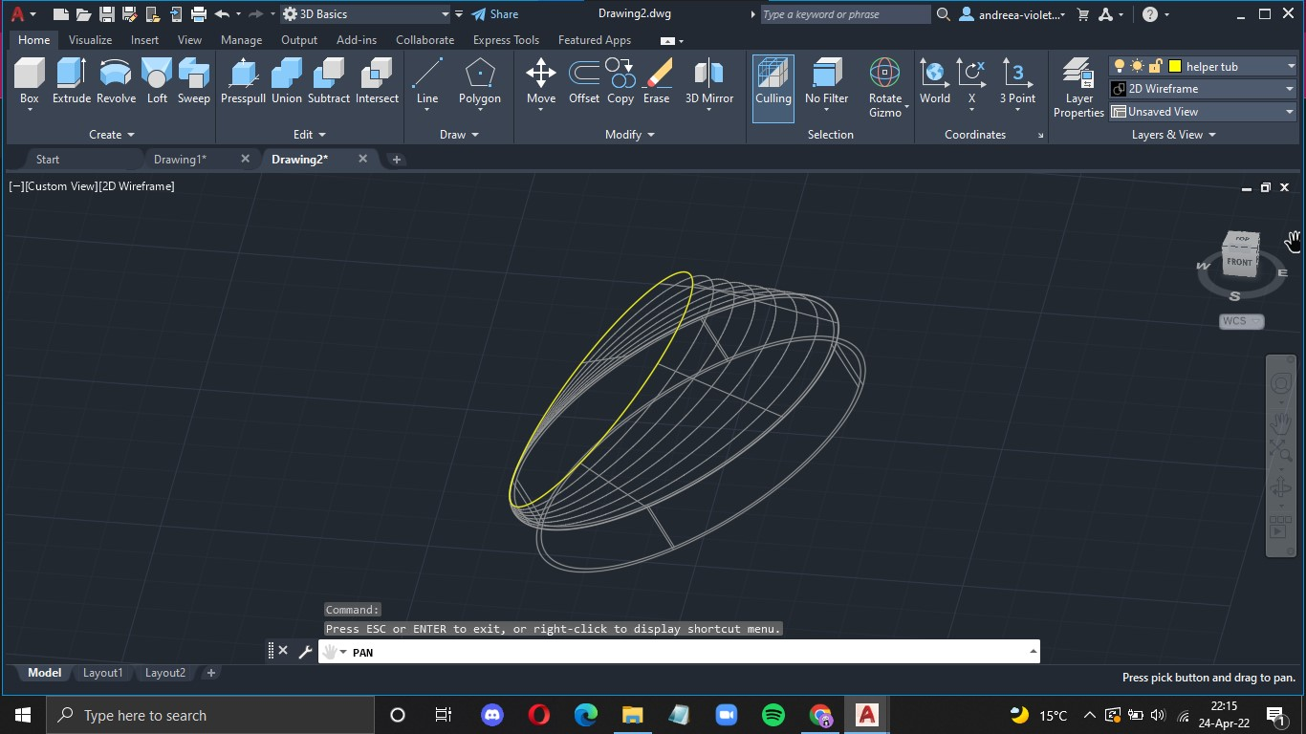

*Figura 59-Partea inferioară a tubului 3D*

În cea de-a doua etapa de construcţie a tubului în format 3D, folosindu-mă de cercul galben din figura 58 și de un cerc secundar plasat la o înălţime corespunzătoare(cu opţiunea *Move* și *ORTHOMODE* activat), am aplicat din nou *Loft – enter – selectare secţiuni – enter – selectare cale – enter( mod suprafata ),* obţinând astfel entitatea din figura 60.

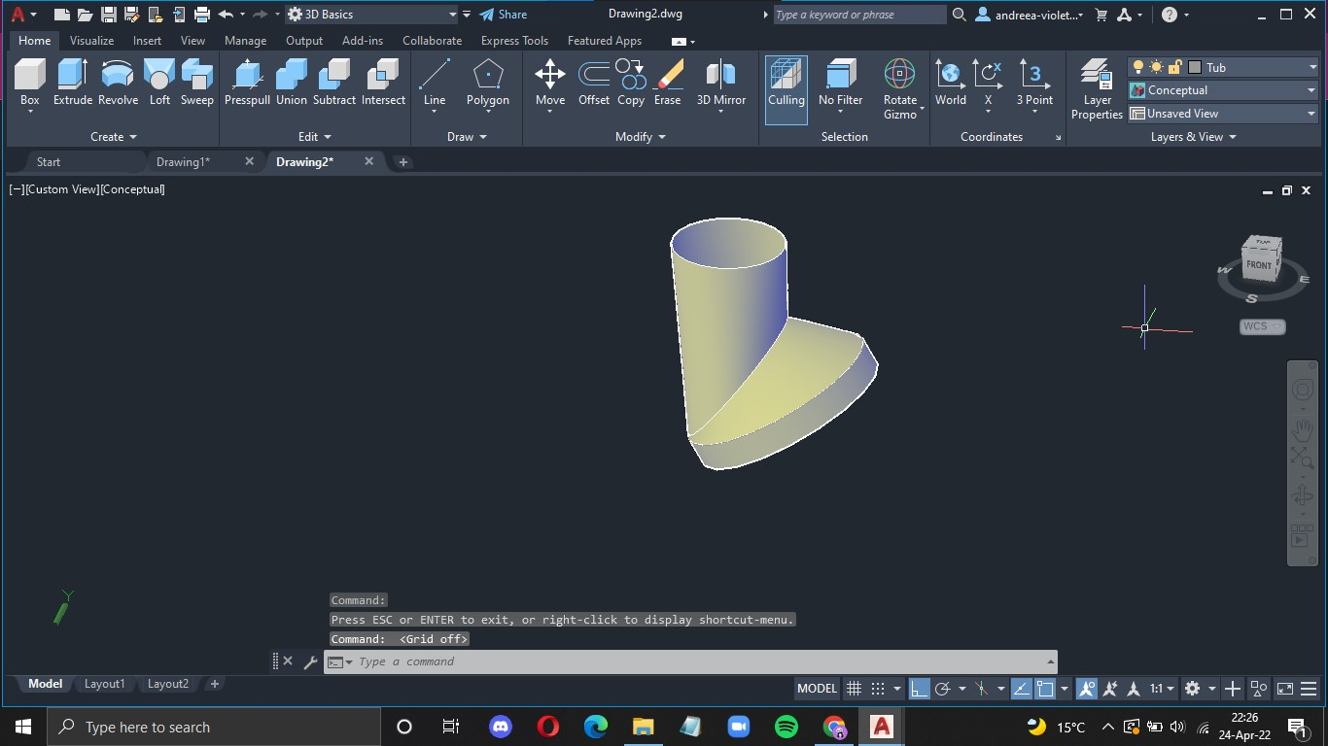

*Figura 60-Parte inferioară a tubului 3D*

A treia etapă a presupus prelungirea obiectului din figura 60 pentru a obţine partea superioară a tubului.Am realizat acest lucru folosind *Circle* si *Extrude*.Am atașat acestei părţi un suport cu rol de fixare pe coloana microscopului, construit pornind de la schiţa din figura 61 asupra căreia am aplicat *Mirror* si *Extrude*.

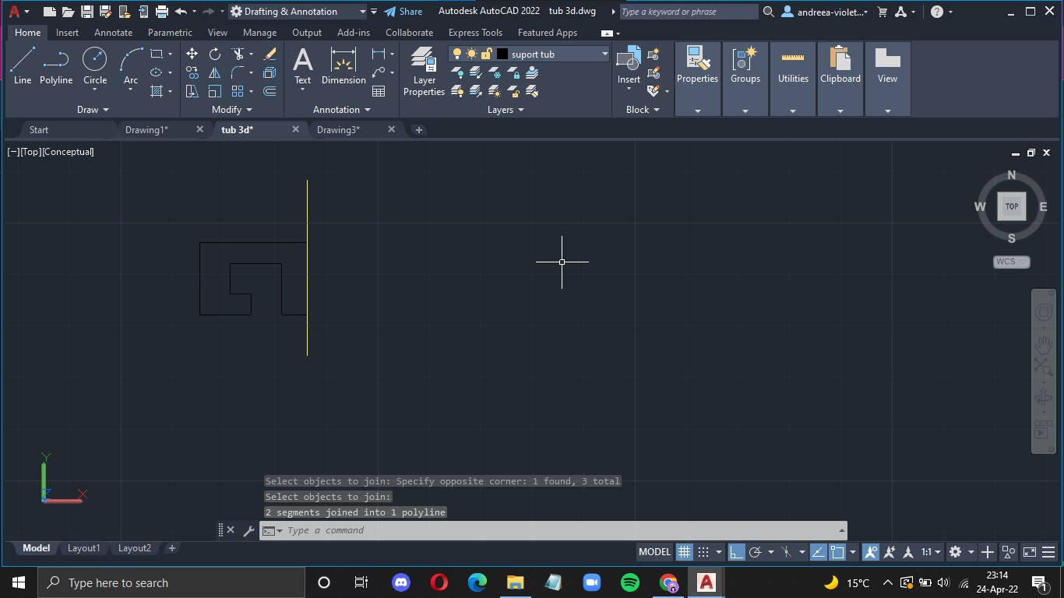

*Figura 61- Schiţa suport (perspectiva TOP)*

Entitatea creată am atașat-o cu *Align* si *Union* de un paralelipiped dreptunghic și, ulterior, tubului(figura 62).

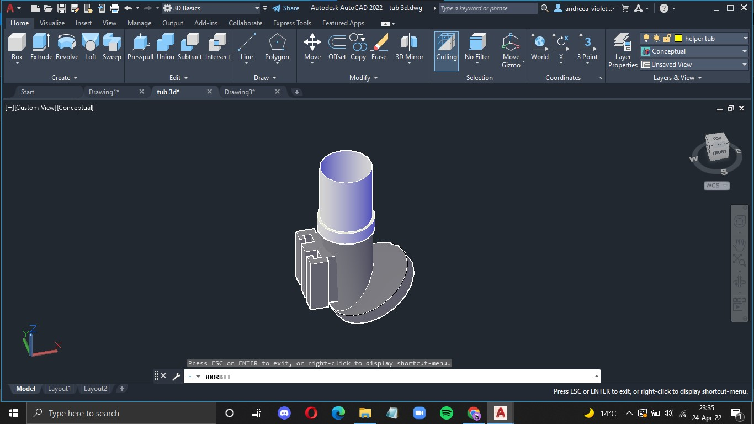

*Figura 62- Tub cu suport 3D*

Pentru a putea fixa tubul de coloană, am realizat, folosind comenzi similare, un alt suport (figura 63).

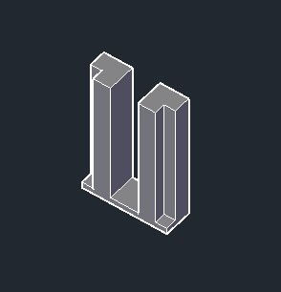

*Figura 63-Suport fixat pe coloană*

Am definit block-urile *tub inferior, tub superior* si  *suport tub* pe care le-am inserat în desenul ce contine restul componentelor și le-am aliniat(figura 64) corespunzător pentru a observa forma microscopului compus din elementele create(figura 65).

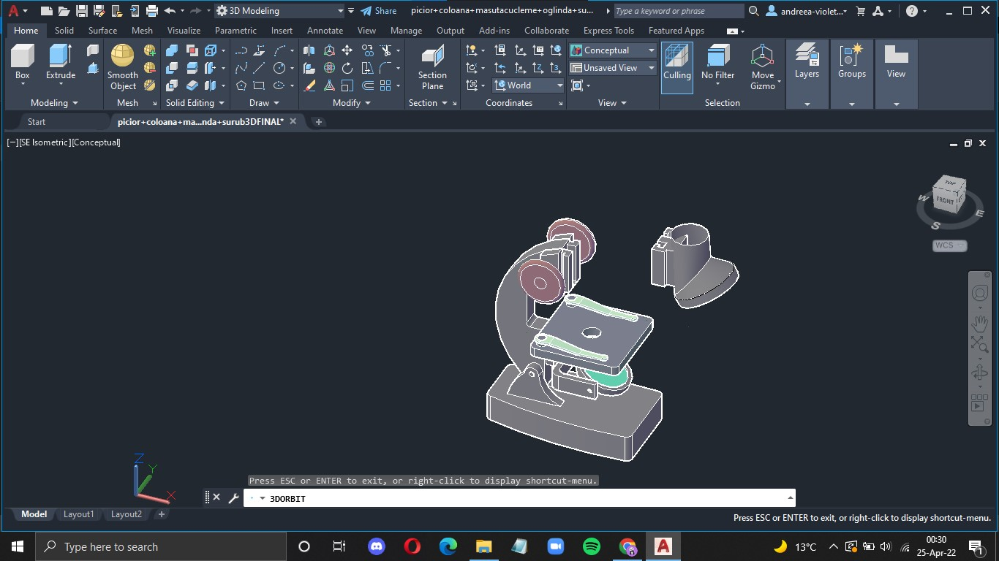

*Figura 64- Aliniere tub*

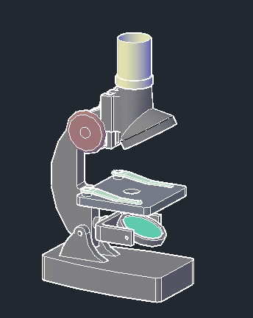

*Figura 65- Vedere de ansamblu*

**2.11. Proiectarea Ocularului**

Pentru proiectarea ocularului am pornit de la schiţa vizibilă în figura 66, schiţă la care am ajuns aplicând în mod repetat comanda *Circle – enter – origine – enter – rază -enter.*

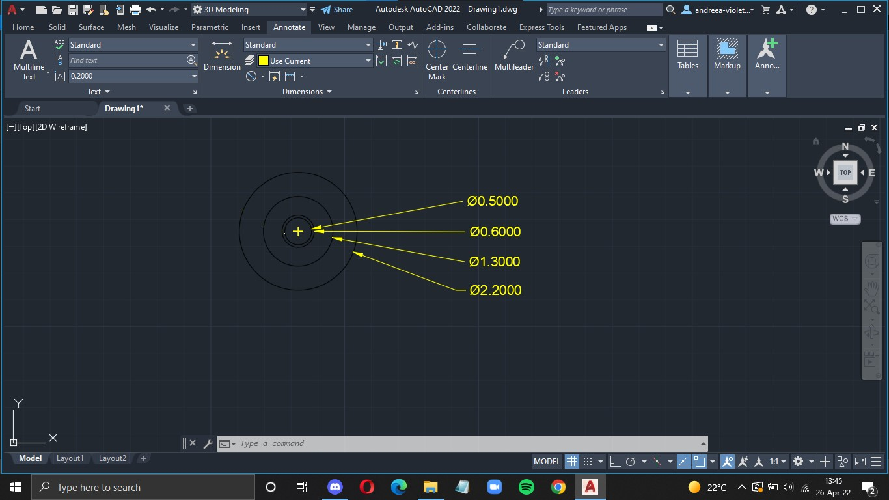

Figura 66- Schita 2D Ocular(cotari)

Pentru trecerea în format 3D, am mutat convenabil cercurile cu optiunea *Move* și *ORTHOMODE* activat urmând să folosesc *Extrude* și *Loft* pentru a ajunge la forma dorită.

Totodată, am proiectat ca parte a acestei componente și un suport separat cu rol de susţinere pentru o presupusă lentilă convergentă plasată în partea superioară a ocularului(figura 67).

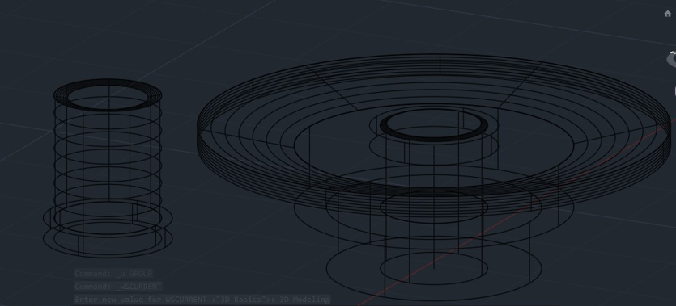

*Figura 67-Ocular*

În figura 68, este reprezentat în format 3D rezultatul îmbinării celor 2 elemente din figura 67.

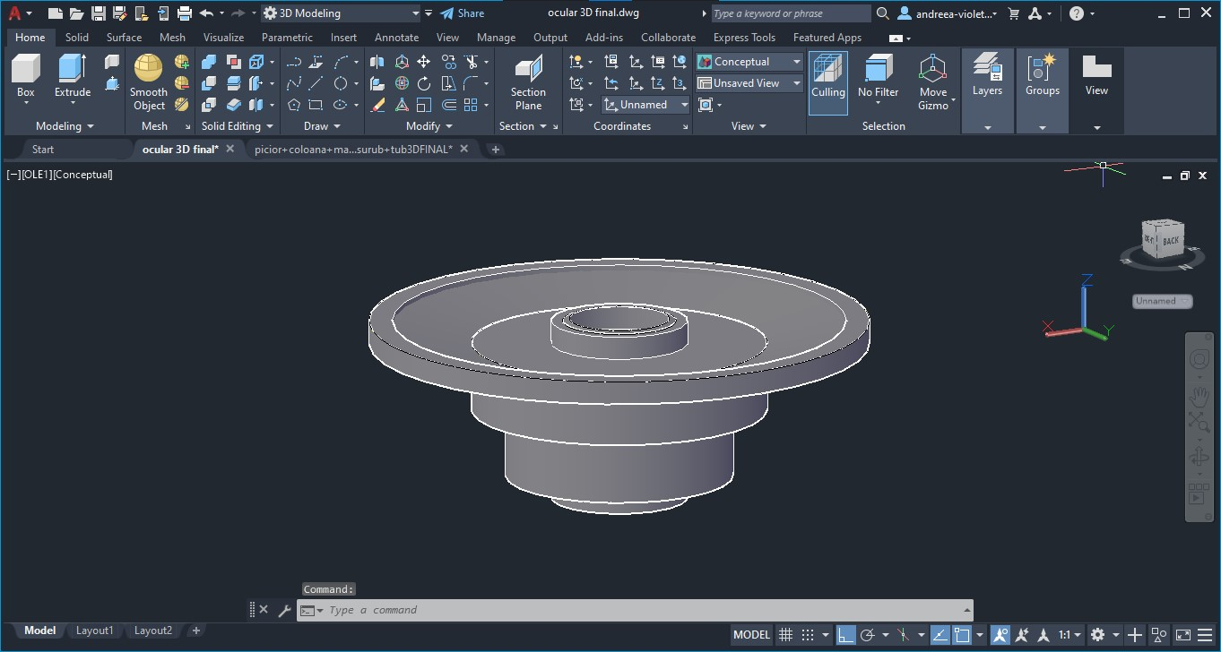

*Figura 68-Ocular 3D*

Am creat cate un block pentru fiecare dintre cele două elemente(*ocular* si *sustinere lentila*) și le-am inserat în spaţiul de lucru ce conţine restul microscopului, atașandu-le corespunzător.

**2.12.Proiectare Obiective**

Obiectivele sunt lentilele cele mai apropiate de specimenul studiat și sunt poziţionate cu ajutorul revolverului. Având în vedere faptul că în cadrul acestui proiect am abordat cu precădere partea mecanică a unui microscop, pentru proiecatarea acestei părţi, am construit doar cilindrii care vor fi atașati de revolver și la capătul căroră am rezervat suficient spaţiu pentru lentilele mentionate anterior.

Microscopul dezvoltat în contextul acestui proiect dispune de 3 obiective, iar în figura 69 sunt vizibilie spaţiile create pentru lentile.

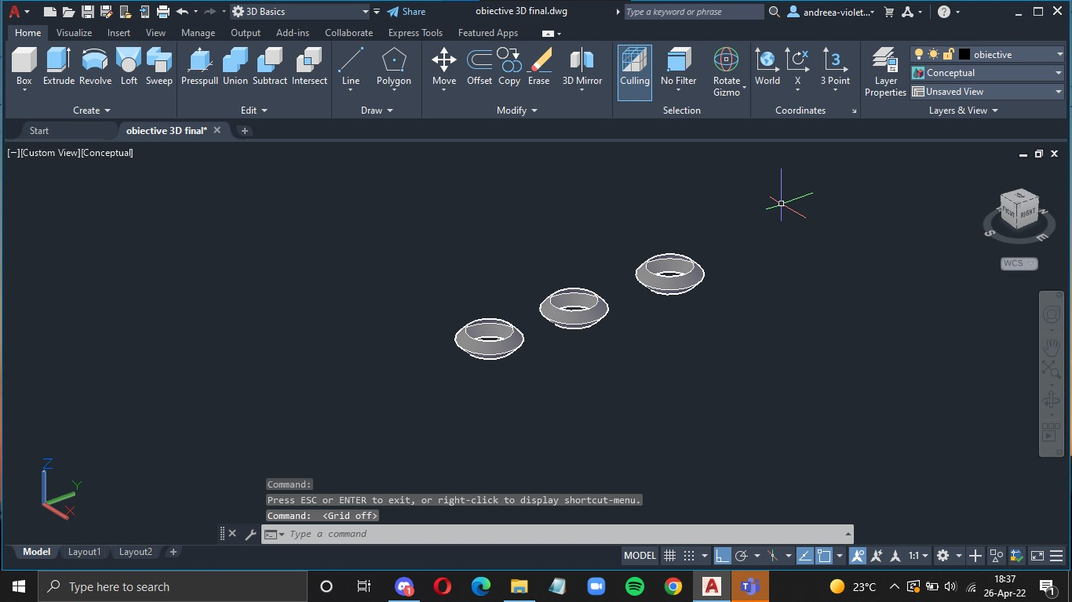

*Figura 69-Creare spaţii lentile*

Pentru realizarea acestora am utilizat *Circle* si *Loft.*

Am finalizat proiectarea obiectivelor prin construirea unor cilindrii care vin în continuarea formelor prezentate în figura 69 și pe care i-am definit pornind de la un cerc asupra căruia am aplicat comanda *Extrude – enter – selectare obiect – enter – selectare dimensiune inaltime – enter* (figura 70) .Am creat cate un block pentru fiecare obiectiv în parte.Lungimea cilindrilor este direct proporţională cu puterea obiectivelor.

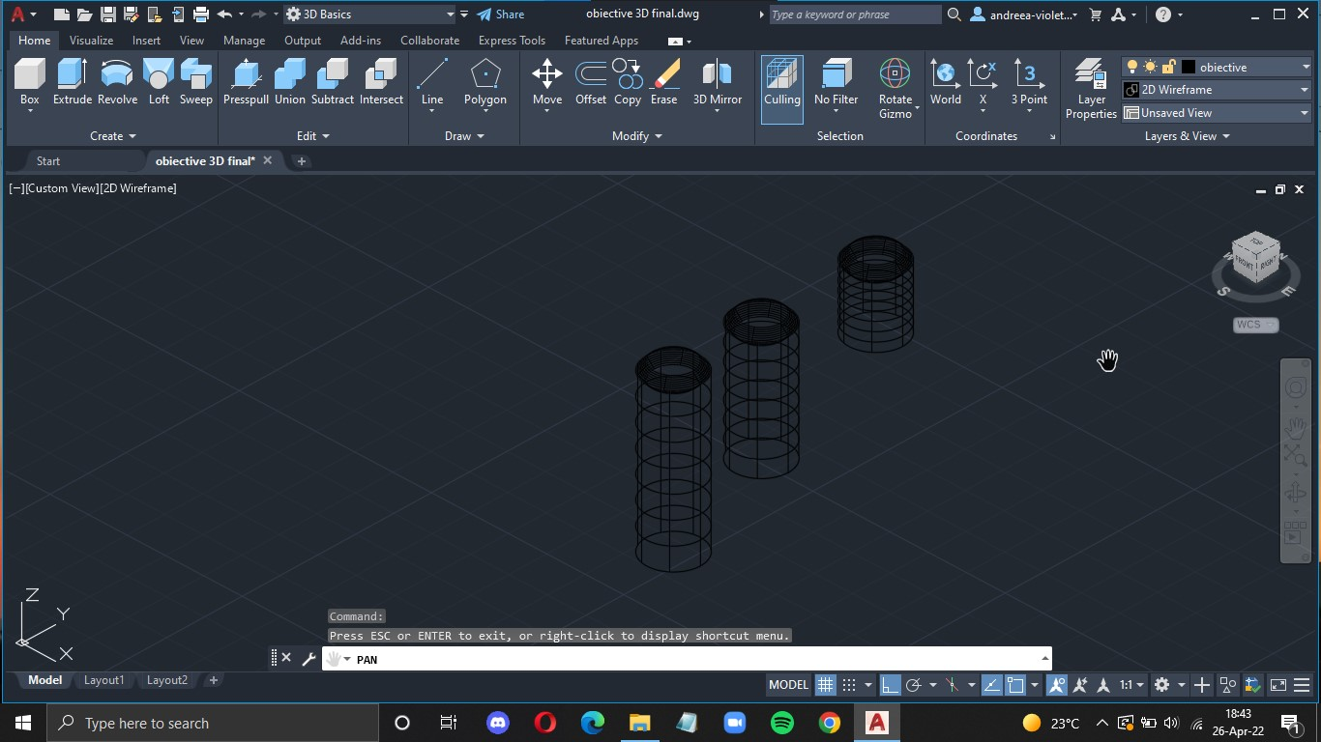

*Figura 70- Forma finală a obiectivelor*

**2.13. Proiectarea Revloverului**

Această componentă este poziţionată în partea inferioară a tubului și prezintă orificii prin care se face prinderea obictivelor.Am inceput prin realizarea schiţei din figura 71 și am continuat prin trecerea obiectului în format 3D aplicand *Extrude*.

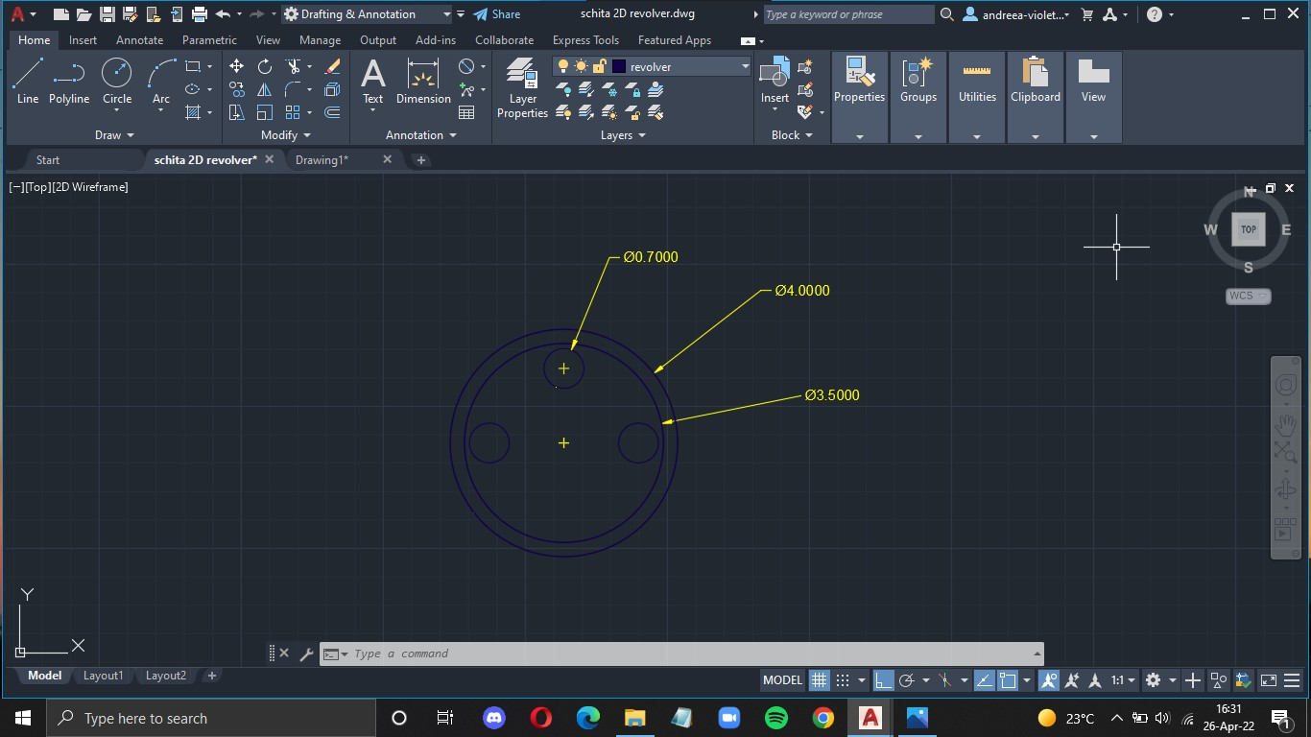

*Figura 71- Schiţa 2D Revolver*

Cu opţiunea *Rotate Gizmo* din tabul *Selection*(*3D Moldeling*) am obţinut aceeași înclinare ca cea a părţii inferioare a tubului (30 de grade), iar după acest pas, am inserat, pe rand, block-urile definite în etapa de proiectare a obiectivelor.

Pentru o așezare bună a obiectivelor, astfel încât la rotirea revolverului acestea sa fie poziţionate perpedincular pe planul măsuţei unde se află specimenul de studiat, am procedat astfel:

1. Am atașat primul obiectiv(revolverul fiind deja înclinat la 30 de grade) folosind *Align* și cercuri ajutatoare asupra căroră am aplicat *Extrude* și *Subtract* pentru a crea orificiile revolverului (Figura 72) . Ulterior, am construit prelungirea obicetivului astfel încât sa fie lipit de revolver.
2. Pentru fixarea celui de-al doilea obiectiv, cu *Rotate Gizmo* din tabul *Selection*(*3D Moldeling*) am readus revolverul la pozitia de dinainte înclinarii(Figura 73), având primul obiectiv atasat.
3. Din perspectiva TOP am rotit revolverul la 90 de grade (folosind aceeasi optiune ca în pasul anterior) urmand ca din perspectiva LEFT să obţin(cu *Rotate Gizmo*) aceeași înclinare ca în primul pas(30 de grade) .
4. În aceasta poziţie am folosit același procedeu ca în primul pas pentru a atașa al doilea obiectiv(figura 74).
5. Am repetat pașii 2,3 si 4 pentru a fixa si al treilea obiectiv, rezultatul final al parcurgerii acestor etape de lucru fiind evidenţiat în figura 75.

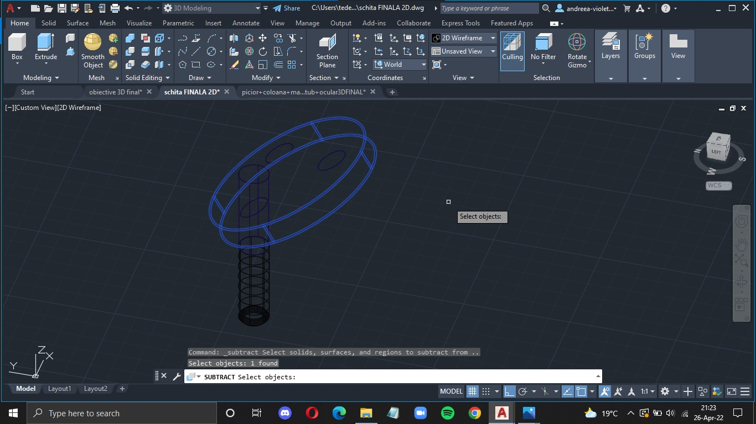

*Figura 72 -Creare orificiu*

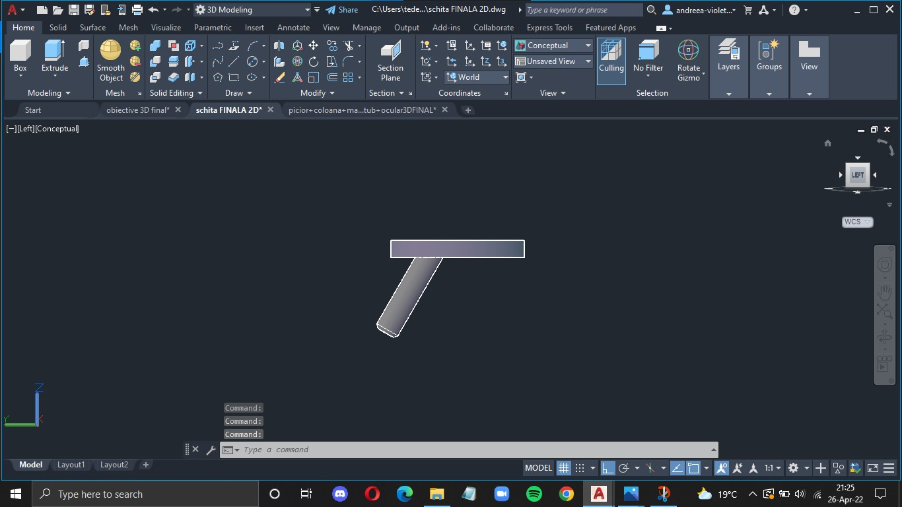

*Figura 73-Prelucrare revolver*

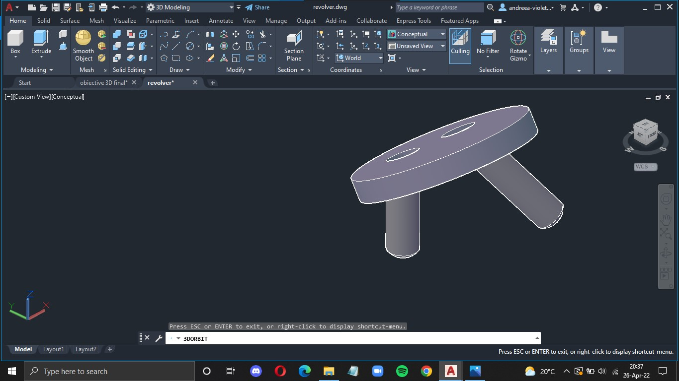

*Figura 74- Atașarea celui de-al doilea obiectiv*

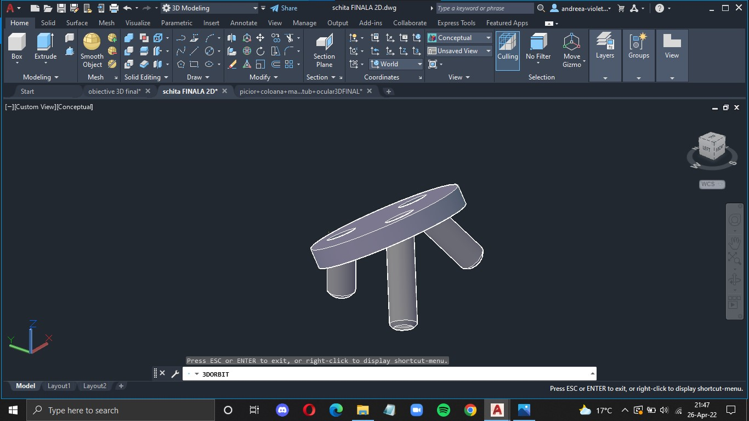

*Figura 75 -Recolver cu obiective 3D*

**2.14. Fixarea coloanei de baza microscopului**

Pentru finalizare, am proiectat un șurub care să fixeze coloană, de care sunt atașate majoritatea componentelor deja construite, de piciorul microscopului.

Am pornit de la schiţa vizibilă în figura 76.

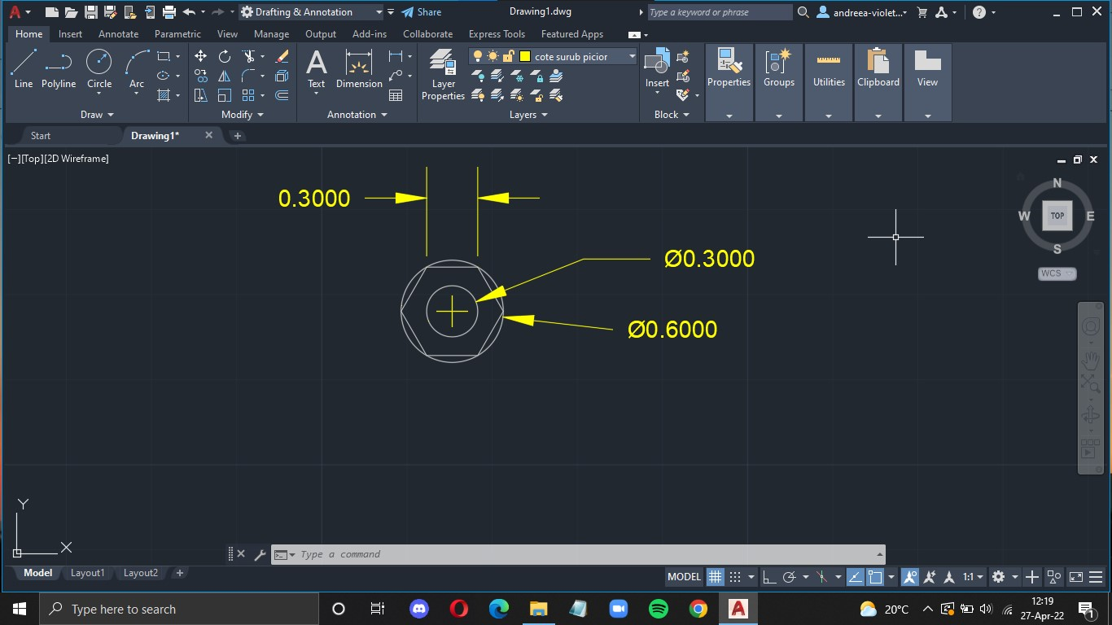

*Figura 76-schiţă șurub*

Am trecut la proiectarea 3D a șurubului aplicând *Extrude* cercului cu raza cea mai mare și hexagonalui. Am folosit asupra entităţii obţinute comanda *Chamfer– enter – selectare suprafata -enter-selectare dimensiuni – enter – selectare muchie – enter*(figura 77) și am obţinut obiectul din figura 78.

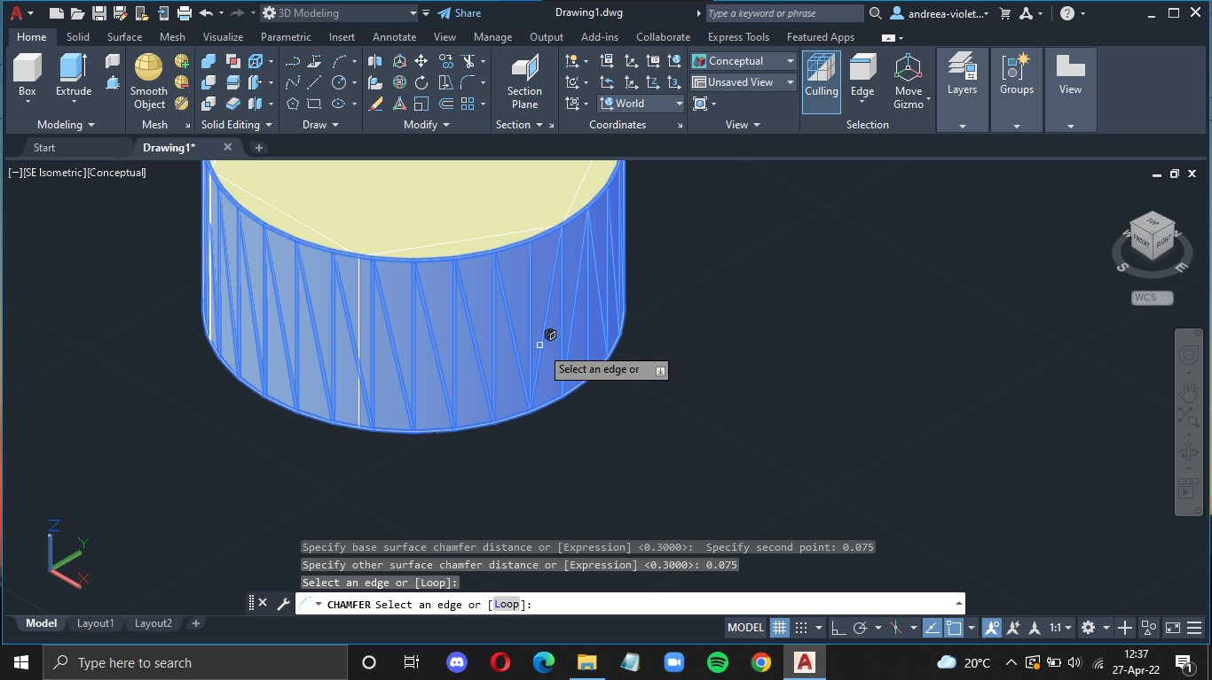

*Figura 77-Aplicare chamfer*

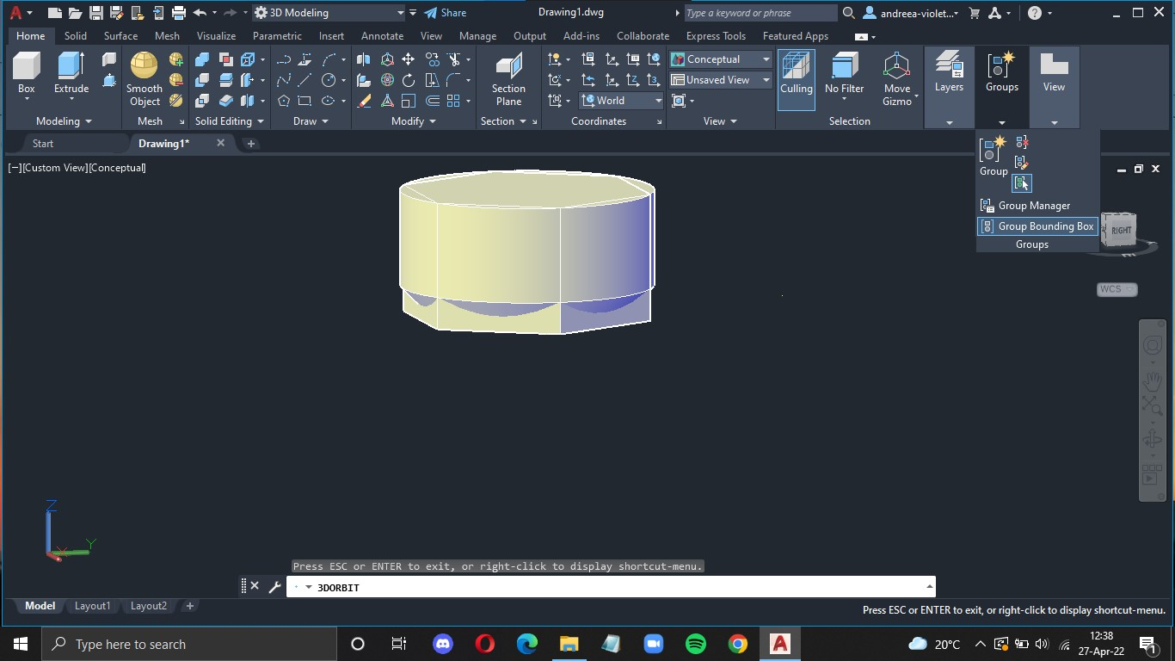

*Figura 78- obiect obtinut dupa teșire*

Am aplicat *Intersect-enter-selectare obiecte-enter*(figura 79) și am obţinut un capăt al șurubului.

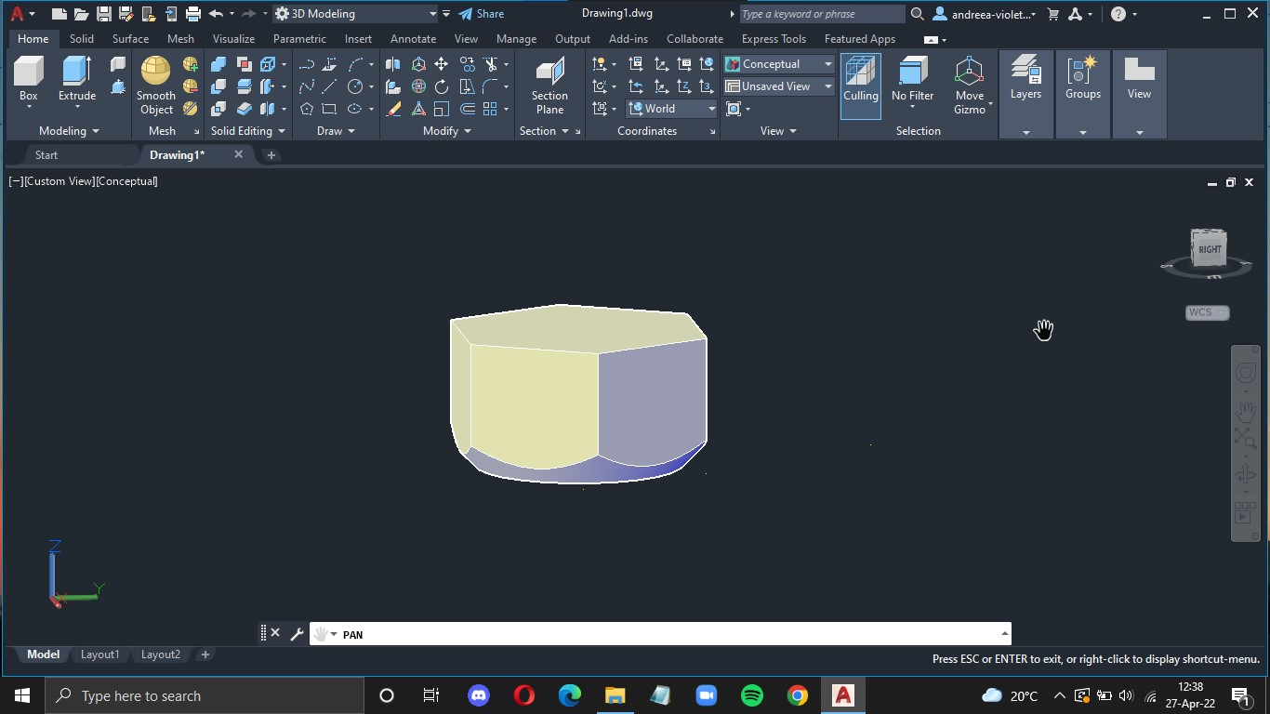

*Figura 79-Capăt șurub*

Pentru restul șurubului, am mutat cercul de raza 0.3 cm din figura 76 pe faţa superioară a capatului de șurub(*Move* și *ORTHOMODE* activat ) și cu Extrude l-am prelungit.Am folosit din nou *Chamfer– enter – selectare suprafata -enter-selectare dimensiuni – enter – selectare muchie – enter*, insa, de această dată, pentru capatul superior al cilindrului tocmai format.

Am utilizat comanda *Helix-enter-specificare raza baza-enter-specificare raza capat final-enter-specificare inaltime+numar turns-enter* (figura 80),am construit un triunghi atât la capătul superior, cât și la capătul inferior și l-am asezat convenabil, urmând să aplic *Sweep – enter – selectare obiecte – enter – cale de formare 3D – enter* în cazul ambelor triunghiuri(figura 81).

Am obţinut în acest mod șurubul vizibil în figura 82.

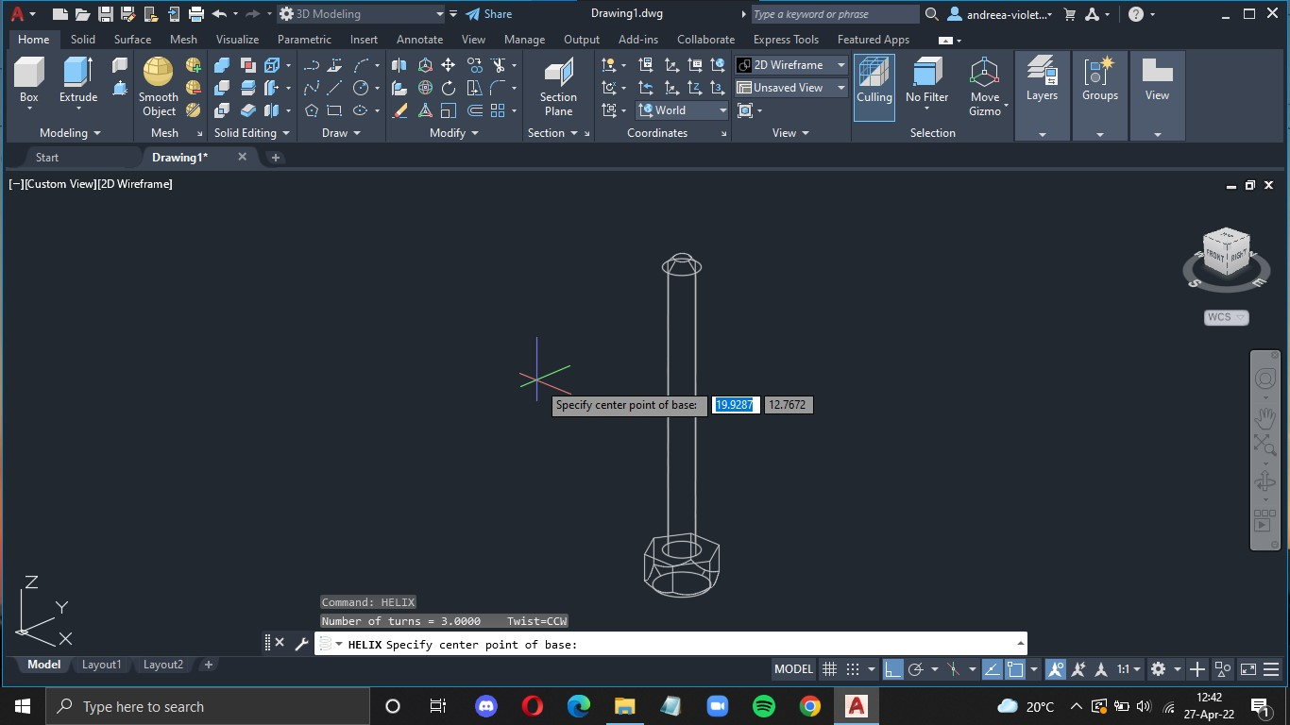

*Figura 80-Aplicare Helix*

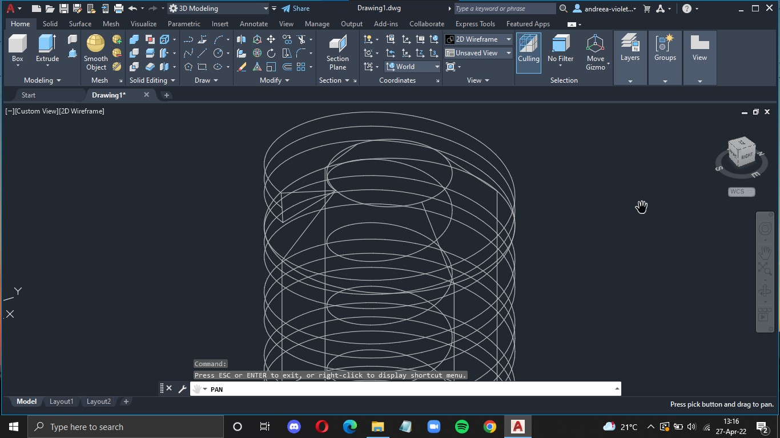

*Figura 81-Aplicare Sweep*

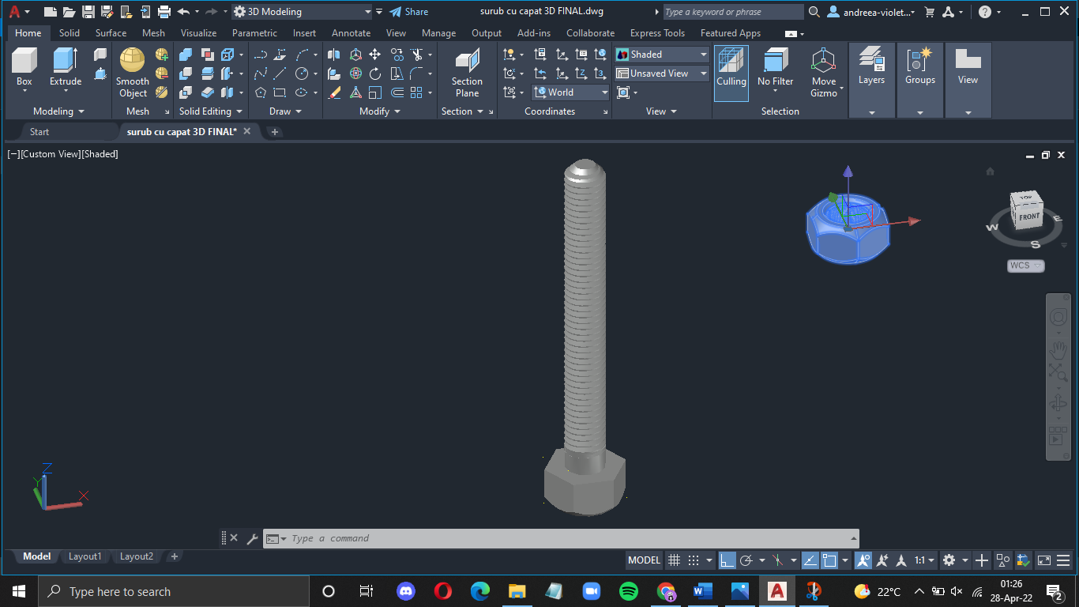

*Figura 82-Surub 3D*

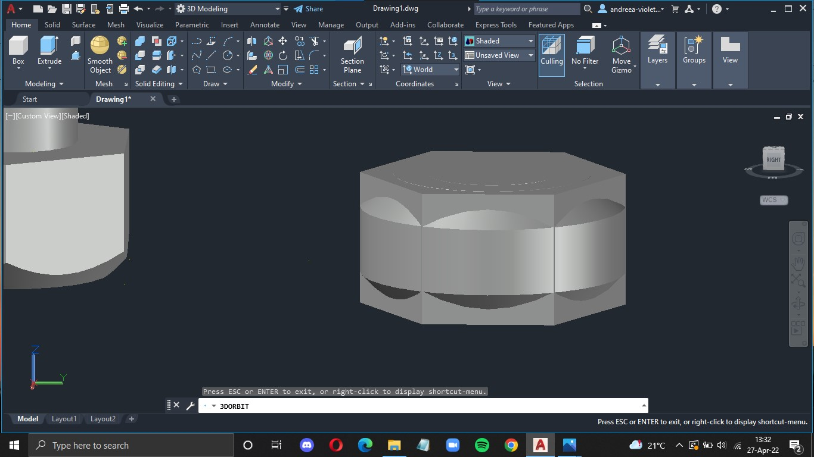 Pentru proiectarea capătului ce fixează șurubul am pornit de la o schiţă identică cu cea din figura 76, am folosit *Chamfer– enter – selectare suprafata -enter-selectare dimensiuni – enter – selectare muchie – enter* (figura 83) și *Intersect-enter-selectare obiecte-enter,* obţinând astfel obiectul din figura 84.

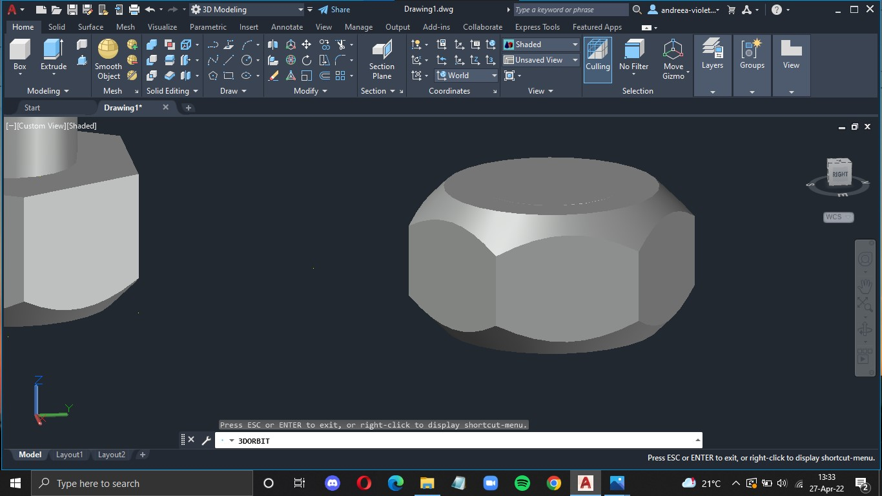

*Figura 83-Aplicare chamfer Figura 84 -Capat surub*

Am aplicat *Helix-enter-specificare rază bază-enter-specificare rază capăt final-enter-specificare inăltime+număr turns-enter* și *Sweep – enter – selectare obiecte – enter – cale de formare 3D – enter* cu un triunghi ajutător pentru a obţine șanţurile necesare pentru înșurubare și am ajuns la varianta finală a celui de-al doilea capăt de șurub(figura 85).

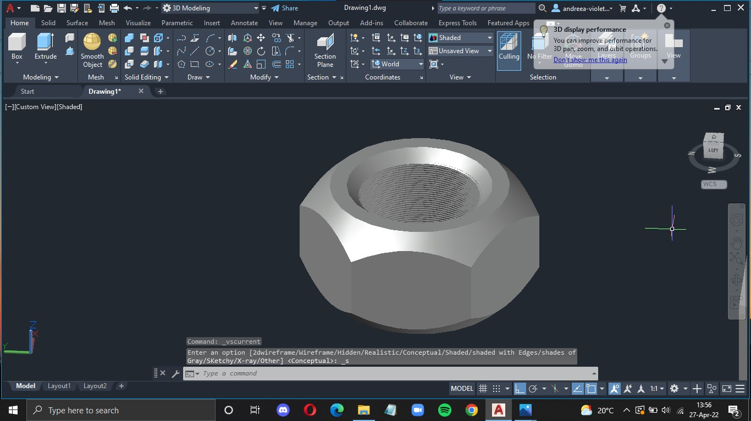

*Figura 85-Capăt șurub*

Am creat block-urile numite *capat surub* și *surub coloana* pe care le-am inserat în desenul ce conţine întreg microscopul, atașându-le corespunzator(Figura 86).

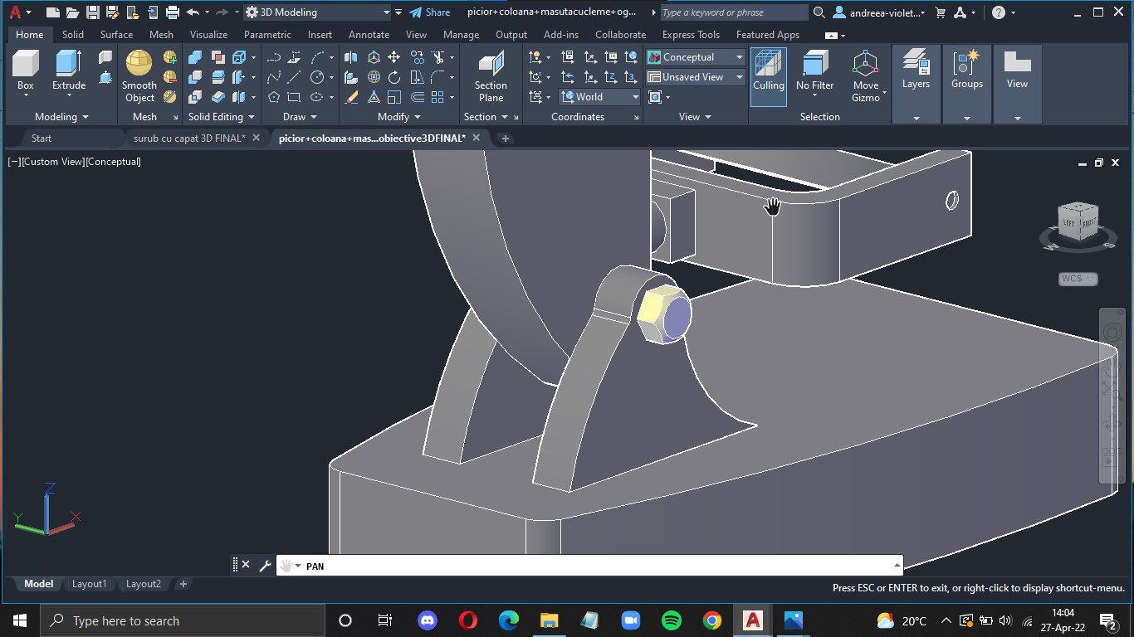

*Figura 86-Atașare șurub*

**2.15. Faza finală a proiectului – vedere de ansamblu**

Fiind un proiect dezvoltat 3D putem alege cu ajutor aplicaţiei o infinitate de perspective. Selectând perspectiva dorită cu ajutorul comenzilor *Pan* şi *3D Orbit* (figura 87,figura 88) o putem salva mai apoi cu ajutorul opţiunii *View – enter* care deschide meniul *View Manager*, unde apar toate perspectivele salvate anterior. Astfel, urmând calea *New – introducere nume perspectiva – Ok* vom salva perspectiva. Salvările făcute pot fi accesate tot din meniul *View Manager*(figura 89).

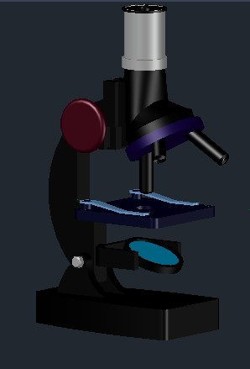 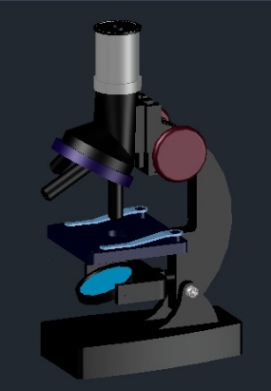

*Figura 87-Vedere de ansamblu Figura 88- Vedere de ansamblu*

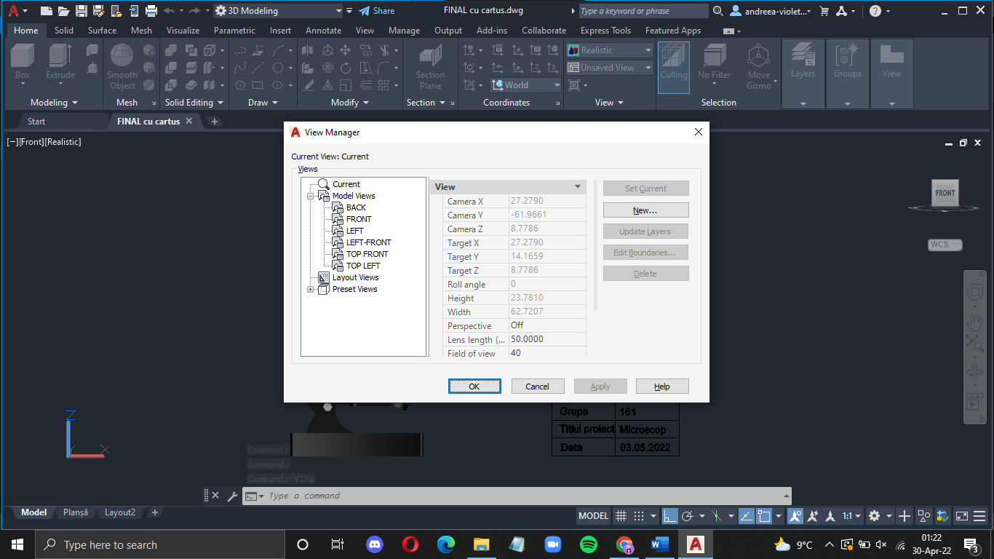

*Figura 89-View manager*

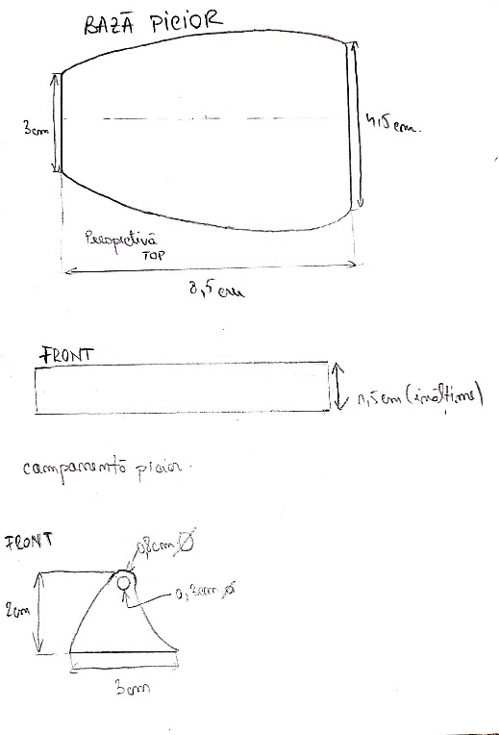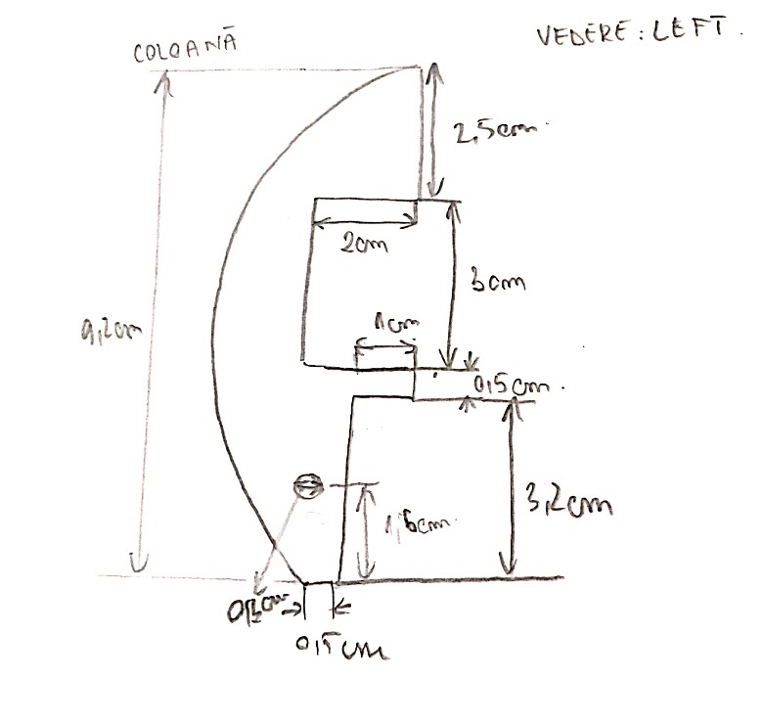

*Figura 90- schiță picior Figura 91 –* *schiță coloană*

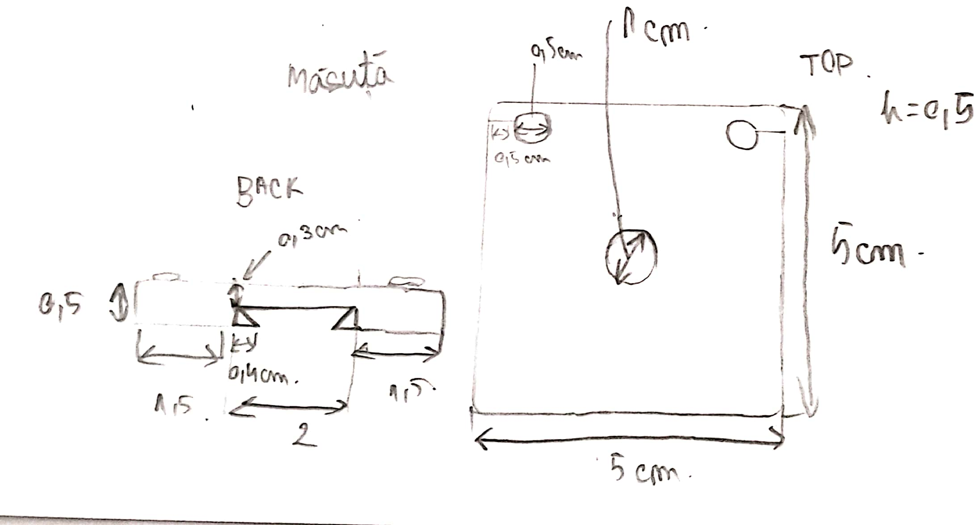

*Figura 92 –* *schiță măsuță*

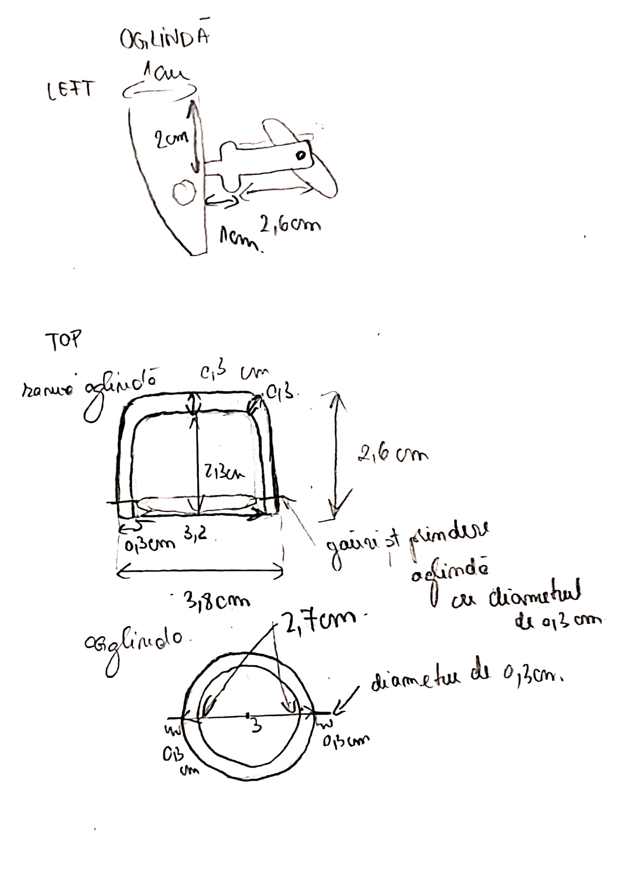

*Figura 93 –* *schiță oglindă*

**3.** **Concluzii**

Aplicația AutoCAD (computer-aided design), utilizată pentru dezvoltarea acestui proiect, beneficiază de o multitudine de opțiuni ce vin în ajutorul utilizatorului, oferindu-i, într-un mod interactiv, resursele necesare pentru a putea dezvolta proiecte de înaltă calitate și precizie. Diversitatea funcțiilor și posibilitatea de a trece cu ușurință desene tehnice 2D în format 3D facilitează proiectarea, motiv pentru care aplicația este foarte des folosită de ingineri.

Realizarea acestui proiect a consituit atât un prilej de învățare și cunoaștere, cât și o încercare a creativității. Consider că, deși există anumite detalii de construcție pe care nu le-am surprins în dezvoltarea părții mecanice a microscopului, am reușit să construiesc o imagine coerentă și detaliată a acestui instrument. Astfel, în urma desfășurării activităților necesare pentru finalizarea proiectului, mi-am definit cunoștințele în utilizarea aplicației AutoCAD care, cu siguranță, îmi vor fi folositoare în viitor.

**4.Bibliografie**

<https://hobbycreativ.ro/10-notiuni-despre-utilizarea-si-importanta-microscoapelor/>

<https://en.wikipedia.org/wiki/Microscope#Rise_of_modern_light_microscopes>

<https://destepti.ro/microscopul-optic>

<https://www.magazinsalajean.ro/divertisment/istoria-complexa-a-microscopului-de-laborator>

<https://ro.thpanorama.com/blog/ciencia/las-partes-del-microscopio-ptico-y-sus-funciones.html>

<https://www.scritub.com/stiinta/fizica/Microscopul-optic-Masurarea-di52549.php>

<https://www.latodis-med.com/microscop-biologic-monocular-student-02-prod-181>[1]